ĐẠI HỌC THÁI NGUYÊN

TRƯỜNG ĐẠI HỌC KỸ THUẬT CÔNG NGHIỆP
---------@&? --------

NGUYỄN QUÝ LÂM

NÂNG CAO CHẤT LƯỢNG ĐIỀU KHIỂN LÒ HƠI NHÀ MÁY NHIỆT ĐIỆN ĐỐT THAN BẰNG BỘ ĐIỀU KHIỂN MỜ CHỈNH ĐỊNH THAM SỐ PID

Chuyên ngành: Kỹ thuật điều khiển và tự động hóa
Mã số: 60520216

LUẬN VĂN THẠC SĨ KỸ THUẬT

NGƯỜI HƯỚNG DẪN KHOA HỌC
PGS.TS. NGUYỄN NHƯ HIỂN
Thái Nguyên, 2015

LỜI CAM ĐOAN

Tên tôi là: Nguyễn Quý Lâm

Sinh ngày: 14 tháng 11 năm 1983
Học viên lớp cao học khoá 15 – Kỹ thuật điều khiển tự động hóa - Trường Đại học Kỹ Thuật Công Nghiệp Thái Nguyên – Đại học Thái Nguyên.
Hiện đang công tác tại: Công Ty TNHH Thương Mại Kỹ Thuật Học Phát
Tôi cam đoan toàn bộ nội dung trong luận văn do tôi làm theo định hướng của giáo viên hướng dẫn, không sao chép của người khác.
Các phần trích lục các tài liệu tham khảo đã được chỉ ra trong luận văn.
Nếu có gì sai tôi hoàn toàn chịu trách nhiệm.

Tác giả luận văn

Nguyễn Quý Lâm

LỜI CẢM ƠN
Lời đầu tiên tác giả xin chân thành cảm ơn tới các thầy giáo, cô giáo Khoa sau đại học, Khoa Điện trường đại học Kỹ thuật Công nghiệp cùng các thầy giáo, cô giáo, các anh chị tại Trung tâm thí nghiệm đã động viên, giúp đỡ và đóng góp nhiều ý kiến quan trọng cho tác giả để tác giả có thể hoàn thành bản luận văn của mình.
Trong quá trình thực hiện đề tài tôi đã nhận được sự giúp đỡ nhiệt tình của các thầy, cô giáo trong khoa Điện, bộ môn Điều khiển tự động hóa của trường ĐH Kỹ thuật Công nghiệp thuộc ĐH Thái Nguyên và các bạn đồng nghiệp. Đặc biệt là dưới sự hướng dẫn và góp ý của thầy PGS.TS. Nguyễn Như Hiển, người đã luôn ân cần hướng dẫn, chỉ bảo tôi trong suốt thời gian làm luận văn giúp cho đề tài hoàn thành mang tính khoa học cao. Tôi xin gửi những lời cảm ơn chân thành nhất đến thầy Nguyễn Như Hiển, các thầy, cô giáo trong khoa Điện, bộ môn Điều khiển tự động – Trường Đại học đã giúp đỡ, tạo điều kiện trong suốt quá trình học tập tại trường.
Do thời gian, cũng như kiến thức, kinh nghiệm và tài liệu tham khảo còn hạn chế nên luận văn này chắc chắn không tránh khỏi tài những thiếu sót. Rất mong nhận được sự đóng góp ý kiến của các thầy, cô giáo và các bạn đồng nghiệp để tôi tiếp tục nghiên cứu, hoàn thiện hơn nữa trong quá trình công tác sau này.
Học viên

Nguyễn Quý Lâm

 | MỤC LỤC
 |  |  |  | Trang
 | Lời cam đoan |  |  | i
 | Lời cảm ơn |  |  | ii
 | Mục lục |  |  | iii
 | Danh mục các ký hiệu và các chữ viết tắt |  |  | vi
 | Danh mục các bảng biểu |  |  | vii
 | Danh mục các hình vẽ và đồ thị |  |  | viii
 | MỞ ĐẦU |  |  | 1
 | Tính cấp thiết của đề tài |  |  | 1
 | Mục tiêu nghiên cứu |  |  | 1
 | Nội dung của luận văn |  |  | 2
 | CHƯƠNG I: GIỚI THIỆU VỀ ĐIỀU KHIỂN MỨC TRONG LÒ HƠI NHÀ MÁY NHIỆT ĐIỆN |  |  | 3
 | 1.1. Giới thiệu chung về nhà máy nhiệt điện |  |  | 3
 |  |  | 1.1.1. Nguyên lý hoạt động của nhà máy nhiệt điện |  | 3
 |  |  | 1.1.2. Chu trình nhiệt trong nhà máy nhiệt điện |  | 4
 | 1. 2. Lò hơi nhà máy nhiệt điện |  |  | 5
 |  |  | 1.2.1. Nhiệm vụ của lò hơi |  | 5
 |  |  | 1.2.2. Các loại lò hơi chính |  | 5
 |  |  | 1.2.3. Các hệ thống điều chỉnh trong lò hơi nhà máy nhiệt điện |  | 8
 | 1.3. Nghiên cứu về hệ thống điều chỉnh mức nước bao hơi trong nhà máy nhiệt điện |  |  | 13
 |  |  | 1.3.1. Đặt vấn đề |  | 13
 |  |  | 1.3.2. Mục tiêu của nghiên cứu |  | 14
 |  |  | 1.3.3. Dự kiến các kết quả đạt được |  | 14
 | 1.4. Kết luận chương 1 |  |  | 14
 | Chương 2. MÔ TẢ TOÁN HỌC CHO ĐỐI TƯỢNG MỨC TRONG LÒ HƠI NHÀ MÁY NHỆT ĐIỆN |  |  | 15
 | 2.1. Khái quát trung |  |  | 15
 | 2.2. Mô tả toán học cho các thành phần trong hệ thống điều khiển mức nước cấp bình bao hơi nhà máy nhiệt điện |  |  | 17
 |  |  | 2.2.1. Cấu trúc mô hình nhà máy nhiệt điện |  | 17
 |  |  | 2.2.2. Thiết bị đo |  | 18
 |  |  | 2.2.3. Thiết bị chấp hành |  | 21
 |  |  | 2.2.4. Hàm truyền của mô hình |  | 26
 | 2.3. Hàm truyền của hệ thống |  |  | 32
 | 2.4. Kết luận: |  |  | 33
Chương 3. THIẾT KẾ ĐIỀU KHIỂN MỨC CHO LÒ HƠI NHÀ MÁY NHIỆT ĐIỆN |  |  |  | 34
3.1. Đặt vấn đề |  |  |  | 34
3.1.1. Bộ điều khiển PID |  |  |  | 34
3.1.2. Chọn luật điều khiển PID: |  |  |  | 37
3.2. Phương pháp tối ưu đối xứng |  |  |  | 38
3.3. Thiết kế điều khiển mức cho lò hơi |  |  |  | 40
3.4. Đánh giá chất lượng hệ thống bằng mô phỏng trên Matlab – Simulink |  |  |  | 42
3.4.1. Cấu trúc mô phỏng: |  |  |  | 42
3.4.2. Các kết quả mô phỏng |  |  |  | 42
3.5. Đánh giá chất lượng hệ thống bằng thực nghiệm |  |  |  | 43
3.5.1. Cấu hình thực nghiệm về điều khiển mức tại trung tâm thí nghiệm: |  |  |  | 43
3.5.2. Giới thiệu về mô hình thực nghiệm: |  |  |  | 45
3.5.3. Các kết quả thực nghiệm: |  |  |  | 48
3.5.4. So sánh với kết quả mô phỏng: |  |  |  | 48
3.6. Kết luận chương 3 |  |  |  | 48
Chương 4. NÂNG CAO CHẤT LƯỢNG ĐIỀU KHIỂN MỨC NƯỚC CẤP BÌNH LÒ HƠI NHÀ MÁY NHIỆT ĐIỆN ĐỐT THAN BẰNG BỘ ĐIỀU KHIỂN MỜ CHỈNH ĐỊNH THAM SỐ PID |  |  |  | 49
4.1. Cấu trúc một bộ điều khiển mờ |  |  |  | 49
 |  | 4.1.1. Mờ hóa |  | 49
 |  | 4.1.2. Giải Mờ |  | 50
 |  | 4.1.3. Khối luật mờ và khối hợp thành |  | 52
4.2. Các bộ điều khiển mờ |  |  |  | 54
 |  | 4.2.1. Bộ điều khiển mờ tĩnh |  | 54
 |  | 4.2.2. Bộ điều khiển mờ động |  | 54
4.3. Bộ điều khiển mờ để chỉnh định tham số bộ điều khiển PID |  |  |  | 56
 |  | 4.3.1. Sơ đồ mô phỏng |  | 56
 |  | 4.3.2. Các biến vào ra |  | 58
 |  | 4.3.3.Kết quả mô phỏng |  | 58
4.4. Kết luận chương 4 |  |  |  | 59
Kết luận và kiến nghị |  |  |  | 60
Tài liệu tham khảo |  |  |  | 61

DANH MỤC CÁC KÝ HIỆU, CÁC CHỮ VIẾT TẮT
Các ký hiệu:
STT | Ký hiệu | Diễn giải nội dung đầy đủ
1 | CO | Tín hiệu điều khiển
2 | MV | Biến điều khiển
3 | CV | Biến được điều khiển
4 | PM | Tín hiệu đo
5 | W_{H} | Hàm truyền đạt
6 | K | Hệ số khuếch đại đầu ra
7 | k_{I}, λ | Các hệ số khuếch đại đầu vào
8 | SP | Giá trị đặt

Các chữ viết tắt
STT | Ký hiệu | Diễn giải nội dung đầy đủ
9 | QTCN | Mức nước cấp bình lò hơi
10 | FC | fail-closed - van đóng an toàn
11 | AO | air-to-open - van đóng an toàn
12 | FO | fail-open - van mở an toàn
13 | AC | air-to-close - van mở an toàn
14 | PID | Bộ điều khiển tỷ lệ vi tích phân
15 | Measurementdevice | Thiết bị đo
16 | Sensor | Cảm biến
17 | Sensor element | Phần tử cảm biến, đầu đo
18 | Signal conditioning | Điều hoà tín hiệu
19 | Transmitter | Bộ chuyển đổi đo chuẩn
20 | Transducer | Bộ chuyển đổi theo nghĩa rộng

DANH MỤC CÁC BẢNG BIỂU

Số hiệu | Nội dung bảng biểu | Trang
Bảng 1.1 | Quá trình sinh hơi | 6
Bảng 1.2 | Cấu tạo các bộ phận chính của lò hơi có bao hơi đốt phun | 7
Bảng 3.1 | Danh mục các thiết bị mô hình thực nghiệm | 45

\

DANH MỤC CÁC HÌNH VẼ VÀ ĐỒ THỊ

Số hiệu | Nội dung | Trang
Hình 1.1 | Sơ đồ cấu tạo của lò hơi có bao hơi | 8
Hình 2.1 | Sơ đồ khối một vòng của hệ thống điều khiển quá trình | 17
Hình 2.2 | Cấu trúc cơ bản của một thiết bị đo quá trình | 18
Hình 2.3 | Một số hình ảnh thiết bị đo công nghiệp | 19
Hình 2.4 | Cấu trúc cơ bản của thiết bị chấp hành | 22
Hình 2.5 | Cấu trúc tiêu biểu của một van cầu khí nén | 22
Hình 2.6 | Biểu tượng và ký hiệu cho kiểu tác động của van điều khiển | 23
Hình 2.7 | Bao hơi nhà máy nhiệt điện | 26
Hình 2.8 | Hệ thống lọc khí, hâm nước và bơm nước | 28
Hình 2.9 | Cơ cấu đo và hiển thị mức nước dùng ống | 29
Hình 2.10 | Đặc tính động của mức nước bao hơi khi thay đổi mức cấp | 30
Hình 2.11 | Đặc tính động của mức nước bao hơi theo lưu lương nước cấp | 31
Hình 2.12 | Sơ đồ điều chỉnh mức nước bao hơi một tín hiệu | 32
Hình 3.1 | Bộ điều khiển theo quy luật PID | 33
Hình 3.2 | Minh hoạ tư tưởng thiết kế bộ điều khiển PID tối ưu đối xứng | 38
Hình 3.3 | Minh hoạ tư tưởng thiết kế bộ điều khiển PID tối ưu đối xứng | 40
Hình 3.4 | Sơ đồ cấu trúc hệ thống điều khiển mức cho lò hơi nhà máy nhiệt điện | 40
Hình 3.5 | Cấu trúc mô phỏng điều khiển mức nước lò hơi | 42
Hình 3.6 | Đặc tính mô phỏng điều khiển mức nước bao hơi | 42
Hình 3.7 | Cấu trúc thí nghiệm điều khiển mức nước cấp bình bao hơi | 43
Hình 3.8 | Bình mức trong thí nghiệm điều khiển mức nước lò hơi | 43
Hình 3.9 | Giao diện trong thí nghiệm điều khiển mức nước lò hơi | 44
Hình 3.10 | Giao diện kết quả thí nghiệm điều khiển mức nước cấp lò hơi | 44
Hình 3.11 | Kết quả thí nghiệm điều khiển mức nước cấp lò hơi | 48
Hình 4.1 | Cấu trúc bộ điều khiển mờ cơ bản | 49
Hình 4.2 | Phương pháp giải mờ cực đại | 51
Hình 4.3 | Giải mờ theo điểm trọng tâm | 51
Hình 4.4 | Cấu trúc hệ điều khiển mờ chỉnh định tham số PID | 56
Hình 4.5 | Khai triển bộ điều khiển mờ chỉnh định tham số PID | 57
Hình 4.6 | Cấu trúc bộ điều khiển mờ chỉnh định KR, KD | 57
Hình 4.7 | Cấu trúc bộ điều khiển mờ chỉnh định KI | 58
Hình 4.8 | Đặc tính điều khiển mức | 58

MỞ ĐẦU

- Tính cấp thiết của đề tài:
- Điện năng đóng vai trò vô cùng quan trong trong đời sống kinh tế – trính trị – trên toàn thế giới. Nhu cầu sử dụng điện năng của mỗi quốc gia ngày càng tăng. Cùng với sự tồn tài của các nhà máy Thủy điện, Điện hạt nhân, Pin mặt trời, Sức gió, Địa nhiệt... Thì nhà máy nhiệt điện đốt than đóng vài trò đáng kể theo báo http://www.epu.edu.vn/Default.aspx?BT=5132 ‘‘Nhìn chung trong vài chục năm tới, tỷ lệ nhiệt điện đốt than vẫn chiếm tỷ lệ lớn nhất trong tổng số sản lượng điện năng của thế giới (khoảng từ 40% trở lên) ‘‘.
- Ở nước ta thì các nhà máy nhiệt điện cung cấp trong nhiều năm gần đây dao động trong phạm vi 20%. Các tổng sơ đồ phát triển điện và dự đoán còn phát triển trong tương lai. Đối với các nhà máy nhiệt điện hiện nay thì nhiên liệu chính sử dụng vẫn là than và khí thiên nhiên, các loại nhiên liệu lỏng ít được sử dụng do nhiên liệu này hạn chế. Vì vậy việc nghiên cứu các phương pháp điều khiển hiện đại nhằm nâng cao chất lượng các quá trình của nhà máy nhiệt điện là rất quan trọng.
- Việc ứng dụng các thuật toán điều khiển hiện đại sẽ nâng cao được chất lượng và số lượng sản phẩm, đưa lại hiệu quả kinh tế rõ rệt cho công nghiệp nước ta.
Vì vậy em chọn đề tài: “Nâng cao chất lượng điều khiển lò hơi nhà máy nhiệt điện đốt than bằng bộ điều khiển mờ chỉnh định tham số PID ”.
2. Mục tiêu nghiên cứu
- Nguyên cứu cơ sở lý thuyết và tổng quan nhà máy nhiệt điện từ đó xây dựng mô hình toán cho hệ thống điều khiển mức nước cấp bình lò hơi.
- Thiết kế bộ điều khiển PID để điều khiển ổn định mức nước cấp bình bao hơi. Kiểm chứng kết quả bằng mô phỏng và thực nghiệm trên mô hình nhà máy nhiệt điện tại Trung tâm thí nghiệm Trường Đại học kỹ thuật công nghiệp Thái nguyên.
- Đề xuất thiết kế bộ điều khiển mờ chỉnh định tham số PID
3. Nội dung của luận văn
Với mục tiêu đặt ra, nội dung luận văn bao gồm các chương sau:
Chương 1: Giới thiệu về điều khiển mức trong lò hơi nhà máy nhiệt điện
Chương 2: Mô tả toán học cho đối tượng mức trong lò hơi nhà máy nhiệt điện
Chương 3: Thiết kế điều khiển mức cho lò hơi nhà máy nhiệt điện
Chương 4: Nâng cao chất lượng điều khiển mức nước cấp bình lò hơi nhà máy nhiệt điện đốt than bằng bộ điều khiển mờ chỉnh định tham số PID.
Kết luận và kiến nghị

CHƯƠNG 1
GIỚI THIỆU VỀ ĐIỀU KHIỂN MỨC TRONG LÒ HƠI
NHÀ MÁY NHIỆT ĐIỆN

Điện năng có một vị trí quan trọng đối với sự phát triển của con người. Nó là nguồn năng lượng được con người tạo ra thông qua các thiết bị máy móc và nguồn năng lượng thiên nhiên khác.
Tùy theo loại năng lượng sử dụng mà người ta chia ra các loại nhà máy điện chính như: nhà máy nhiệt điện, nhà máy thủy điện, nhà máy điện nguyên tử, ngoài ra còn khai thác các nguồn năng lượng khác để sản xuất điện năng như nguồn năng lượng mặt trời, sức gió nhưng với quy mô nhỏ hơn.
1.1. Giới thiệu chung về nhà máy nhiệt điện
1.1.1. Nguyên lý hoạt động của nhà máy nhiệt điện
Hiện nay trên thế giới và ở cả nước ta các nhà máy nhiệt điện vẫn tiếp tục được xây dựng và không ngừng được hiện đại hóa về kỹ thuật và công nghệ nhằm khai thác tối đa về công suất và giảm thiểu ô nhiễm môi trường.
Các nguồn nhiên liệu khai thác từ thiên nhiên như than đá, dầu mỏ và khí dầu mỏ được sử dụng để tạo nhiệt năng cho các nhà máy nhiệt điện. Hiện nay có hai loại hình nhà máy nhiệt điện cơ bản là:
- Nhà máy nhiệt điện tuabin hơi.
- Nhà máy nhiệt điện tuabin khí.
+ Với nhà máy nhiệt điện tuabin hơi:
Các nhiên liệu hữu cơ chủ yếu là than bột được đốt trong lò hơi tạo nhiệt làm hóa hơi nước trong các giàn ống sinh hơi, hơi sinh ra được vận chuyển qua các hệ thống phân ly, quá nhiệt… để đảm bảo nhiệt độ, áp suất, lưu lượng cần thiết cho việc sinh công tốt nhất phù hợp với yêu cầu kĩ thuật và công suất thiết kế. Sau đó hơi (bão hòa) được đưa vào các tầng cánh tuabin để sinh công tạo mômen quay hệ thống máy phát được nối đồng trục với tuabin. Sau khi qua tuabin hơi nước được thu hồi tuần hoàn lại.
+ Với nhà máy nhiệt điện tuabin khí:
Không khí ngoài trời sau khi được làm sạch, loại bỏ hơi nước được hệ thống ống dẫn đưa vào một máy nén khí để nâng áp suất của khí lên. Khí có áp suất cao được đưa vào buồng đốt và được đốt với nhiên liệu (thường là khí gas). Chất khí sau khi đốt có nhiệt độ và áp suất cao được đưa vào các tầng tuabin khí để sinh công. Tuabin quay làm quay máy phát điện và ở đầu cực của máy phát ta cũng thu được năng lượng dưới dạng điện năng.
1.1.2. Chu trình nhiệt trong nhà máy nhiệt điện
Nước ngưng từ các bình ngưng tụ được bơm ngưng bơm vào các bình gia nhiệt hạ áp. Tại đây, nước ngưng được gia nhiệt bởi hơi nước trích ra từ các cửa trích hơi qua tuabin. Sau khi đi qua các bộ gia nhiệt hạ áp, nước ngưng được đưa lên bình khử khí để khử hết các bọt khí có trong nước, chống ăn mòn kim loại. Nước sau khi được khử khí, được các bơm cấp nước đưa qua các bình gia nhiệt cao áp để tiếp tục được gia nhiệt bởi hơi nước trích ra từ các cửa trích hơi ở xilanh cao áp của tuabin. Sau khi được gia nhiệt ở gia nhiệt cao áp, nước được đưa qua bộ hâm nước ở đuôi lò rồi vào bao hơi.
Nước ở bao hơi theo vòng tuần hoàn tự nhiên chảy xuống các giàn ống sinh hơi, nhận nhiệt năng từ buồng đốt của lò biến thành hơi nước và trở về bao hơi. Trong bao hơi phần trên là hơi bão hòa ẩm, phía dưới là nước ngưng.
Hơi bão hòa ẩm trong bao hơi không được đưa ngay vào tuabin mà được đưa qua các bộ sấy hơi, tại đây hơi được sấy khô thành hơi quá nhiệt, rồi được đưa vào tuabin. Tại tuabin, động năng của dòng hơi được biến thành cơ năng quay trục hệ thống Tuabin-Máy phát. Hơi sau khi sinh công ở các tầng cánh của tuabin được ngưng tụ thành nước ở bình ngưng tụ. Công do tuabin sinh ra làm quay máy phát điện. Như vậy, nhiệt năng của nhiên liệu đã biến đổi thành cơ năng và điện năng, còn hơi nước là môi chất trung gian được biến đổi theo một vòng tuần hoàn kín.
1. 2. Lò hơi nhà máy nhiệt điện
1.2.1. Nhiệm vụ của lò hơi
Trong nhà máy nhiệt điện lò hơi là thiết bị lớn nhất và vận hành phức tạp nhất. Nó có trình độ cơ khí hóa và tự động hóa khá cao, làm việc đảm bảo và hiệu suất cũng tương đối cao. Lò hơi có các nhiệm vụ chính sau:
- Chuyển hóa năng lượng của nhiên liệu hữu cơ như than đá, dầu mỏ, khí đốt… thành điện năng.
- Truyền nhiệt năng sinh ra cho môi chất tải nhiệt hoặc môi chất để đưa chúng từ thể lỏng có nhiệt độ thông thường lên nhiệt độ cao hoặc nhiệt độ sôi, biến thành hơi bão hòa hoặc hơi quá nhiệt.

1.2.2. Các loại lò hơi chính
Trong các nhà máy điện thường sử dụng lò hơi có bao hơi (lò hơi tuần hoàn tự nhiên nhiều lần khi áp suất hơi mới được chọn p0 < Pth với pth = 221 [at]) và lò trực lưu.
- Lò có bao hơi:
Trong lò có bao hơi thì nước được tuần hoàn tự nhiên trong đường ống nước xuống và dàn ống sinh hơi dựa vào trọng lượng riêng của môi chất theo nguyên lý bề mặt nhận nhiệt nhiều hơn dãn nở nhiều hơn có khối lượng riêng nhỏ hơn bị đẩy lên phía trên (trong giàn ống sinh hơi). Để thực hiện tuần hoàn tự nhiên nhiều lần (4÷10) lần thì ống nước xuống và giàn ống sinh hơi phải được nối với bao hơi.
- Lò trực lưu:
Lò trực lưu thì không có bao hơi nên nước chỉ được tuần hoàn có một lần. Nước chuyển động dưới áp lực của bơm cấp (Bc) qua bộ hâm nước và đi trực tiếp vào bề mặt sinh hơi nhận nhiệt bức xạ của buồng lửa rồi tới phần đối lưu. Khi đó nước đã được hoá hơi hoàn toàn trở thành hơi bão hoà khô và đi tới bộ quá nhiệt.
Việc thu được hơi nước của hai loại lò trên đều hình thành từ 3 quá trình vật lý là: đun nước nóng tới nhiệt độ sôi, nước sôi (hoá hơi hoàn toàn nước để chuyển từ pha lỏng thành hơi bão hoà khô) và quá nhiệt đến nhiệt độ đã cho. Tuỳ theo quá trình sinh hơi xảy ra ở áp suất nào mà nhiệt độ sôi t_{S}, nhiệt lượng đun nóng nước tới nhiệt độ sôi i’, nhiệt lượng sinh hơi r và nhiệt hàm của hơi bão hoà khô i” sẽ thay đổi tương ứng, ví dụ như trên bảng 1.1.
Bảng 1.1
P (bar) | t_{S} (⁰C) | i’ (kJ/kg) | i” (kJ/kg) | r (kJ/kg)
0,981 | 99,1 | 415,6 | 2676,5 | 2260,9
34,33 | 241,4 | 1045,4 | 2805,2 | 1759,8
98,1 | 309,5 | 1400,3 | 2730,6 | 1330,3
221,4 | 374,2 | 2101,3 | 2101,3 | 0
Từ các số liệu trên thấy rằng khi tăng áp suất sinh hơi thì nhiệt độ sôi tăng lên, nhiệt lượng sinh hơi giảm đi, ở áp suất nhiệt độ tới hạn 225,7 ata (221,29 bar) nhiệt độ sôi 374,150C thì nhiệt sinh hơi bằng 0 vì ở trạng thái đó không có quá trình sôi.
Quá trình truyền nhiệt từ sản phẩm cháy cho môi chất được thực hiện nhờ các dạng trao đổi nhiệt: bức xạ, đối lưu, dẫn nhiệt. Hiệu quả của các dạng này phụ thuộc vào tính chất vật lý của môi trường, môi chất tham gia và phụ thuộc vào hình dạng của lò hơi và các thiết bị có trong lò hơi.

Bảng 1.2
Ký hiệu | Tên bộ phận | Ký hiệu | Tên bộ phận
1 | Buồng đốt nhiên liệu | 12 | Quạt gió
2 | Bơm cấp | 13 | Thùng nghiền than
3 | Bộ hâm nóng nước | 14 | Bộ sấy không khí
4 | Đường ống dẫn nước vào bao hơi (balông) | 15 | Vòi phun nhiên liệu
5 | Bao hơi | 16 | Thuyền xỉ
6 | Dàn ống nước xuống | 17 | Đường khói thải
7 | Dàn ống dẫn nước lên | 18 | Bộ khử bụi khói
8 | Dãy Pheston cùng với bao hơi tạo thành vòng tuần hoàn tự nhiên của nước và hơi | 19 | Quạt
9 | Đường ống dẫn hơi bão hoà tới bộ quá nhiệt | 20 | Ống khói
10 | Bộ quá nhiệt | 21 | Phễu đựng tro bay
11 | Van hơi chính đặt trên đường ống dẫn hơi tới turbine

Trên hình 1.1 là lò hơi có bao hơi đốt phun, đây là loại lò hơi dùng phổ biến hiện nay trong các nhà máy nhiệt điện ở nước ta và trên thế giới, công suất của lò tương đối lớn. Lò hơi gồm các bộ phận chính như bảng 1.2.
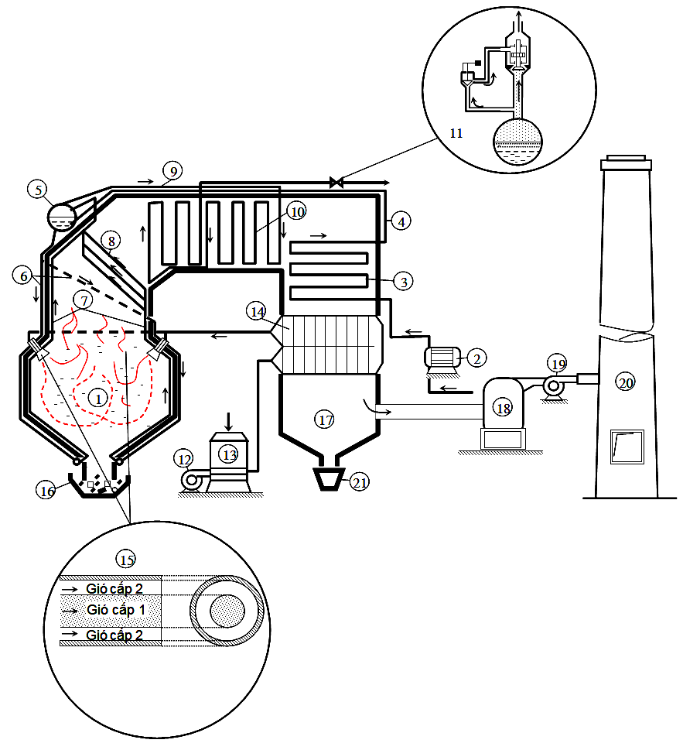
Hình 1.1: Sơ đồ cấu tạo của lò hơi có bao hơi

1.2.3. Các hệ thống điều chỉnh trong lò hơi nhà máy nhiệt điện
Vận hành lò hơi là một công việc thao tác điều khiển phức tạp. Quá trình vận hành lò hơi không tách khỏi quá trình vận hành chung toàn nhà máy. Mỗi một sự thay đổi của một khâu nào đó trong nhà máy đều dẫn đến sự thay đổi chế độ vận hành của lò hơi và đòi hỏi các thao tác điều khiển lò tương ứng.
Nhiệm vụ của công tác vận hành lò hơi là đảm bảo sao cho lò hơi làm việc ở trạng thái kinh tế nhất, an toàn nhất trong một thời gian lâu dài. Cụ thể không những trong quá trình vận hành lò hơi không để xảy ra sự cố mà còn phải bảo đảm lò làm việc có hiệu suất cao nhất và tương ứng là lượng than tiêu hao để sản xuất 1kg hơi là nhỏ nhất. Các thông số của lò hơi như áp suất hơi trong bao hơi hoặc ở ống góp hơi chung, nhiệt độ hơi quá nhiệt, mức nước trong bao hơi, hệ số không khí thừa, chân không buồng lửa, hàm lượng muối trong nước cấp lò hơi và trong bao hơi… phải được giữ cố định và chỉ được phép thay đổi trong một phạm vi giới hạn cho phép tương đối nghiêm khắc.
Ví dụ: giới hạn cho phép về độ thay đổi của nhiệt độ hơi quá nhiệt ở các lò trung áp là ± 15⁰C. Lò hơi có áp suất và nhiệt độ hơi càng cao thì giới hạn cho phép này càng giảm.
Giới hạn cho phép về thay đổi mức nước là ± 75 ÷ 100mm.
Việc tự động hóa lò hơi chủ yếu tập trung vào vấn đề điều khiển tự động các quá trình trong lò để đảm bảo cho lò làm việc ổn định và kinh tế nhất bằng cách điều chỉnh năm quan hệ: phụ tải-nhiên liệu, phụ tải-không khí, phụ tải-khói thải, phụ tải-mức nước bao hơi và phụ tải-xả liên tục.
Do nhiệt độ hơi quá nhiệt phụ thuộc rất ít đến phụ tải lò hơi nên việc điều chỉnh nó được thực hiện độc lập chủ yếu bằng các bộ giảm ôn hỗn hợp.
Từ những chỉ tiêu đặt ra, hệ thống điều khiển lò hơi phải được cấu thành từ một số bộ điều chỉnh tương đối độc lập với nhau gồm:
- Hệ thống điều chỉnh mức nước bao hơi.
- Hệ thống điều chỉnh nhiệt độ hơi quá nhiệt.
- Hệ thống điều chỉnh quá trình cháy
- Hệ thống điều chỉnh mức nước
a. Hệ thống điều chỉnh nhiệt độ hơi quá nhiệt
Nhiệt độ hơi quá nhiệt là một trong số những chỉ tiêu cơ bản của lò hơi. Trong quá trình làm việc của lò nó không được giữ cố định mà luôn luôn thay đổi. Nguyên nhân gây nên sự thay đổi của nhiệt độ hơi quá nhiệt là do chế độ làm việc của lò hơi thay đổi.
Những sự thay đổi của nhiệt độ hơi quá nhiệt nếu không được điều chỉnh sẽ ảnh hưởng lớn đến các chỉ tiêu kinh tế cũng như kĩ thuật của lò và nhà máy.
Việc giảm nhiệt độ hơi quá nhiệt sẽ làm giảm hiệu suất chu trình nhiệt và ảnh hưởng xấu đến điều kiện làm việc của tuabin do độ ẩm của hơi ở các tầng cuối tăng lên. Việc tăng nhiệt độ hơi quá nhiệt quá trị số cho phép sẽ làm giảm điều kiện sức bền của kim loại ống.
Vì vậy phải tìm các biện pháp duy trì nhiệt độ hơi quá nhiệt cố định ngay cả khi các chế độ làm việc của lò thay đổi. Những biện pháp này gọi là biện pháp điều chỉnh nhiệt độ hơi quá nhiệt. Thông thường nhiệt độ hơi quá nhiệt chỉ cho phép sai lệch +100C và -150C.
Việc sử dụng bộ quá nhiệt cũng có tác dụng điều chỉnh nhiệt độ hơi quá nhiệt. Nếu tỉ lệ hấp thụ nhiệt hợp lí giữa các phần bức xạ và đối lưu thì trong nhiều trường hợp khi chế độ làm việc của lò thay đổi thì nhiệt độ hơi quá nhiệt cũng không thay đổi. Với bộ quá nhiệt, khi tăng phụ tải, nhiệt lượng hấp thu trong phần đối lưu tăng lên trong khi phần bức xạ hầu như không tăng do nhiệt độ cháy lí thuyết hầu như tăng rất ít.
Có hai phương pháp chủ yếu dùng để điều chỉnh nhiệt độ hơi quá nhiệt là điều chỉnh bằng hơi và điều chỉnh bằng khói.
b. Hệ thống điều chỉnh quá trình cháy
Quá trình cháy có ảnh hưởng rất lớn đến chế độ vận hành an toàn của lò hơi cũng như hiệu suất của nhà máy. Nhiệm vụ của việc điều chỉnh quá trình cháy là:
- Đảm bảo thông số hơi ổn định, đặc biệt là áp suất. áp suất ổn định chứng tỏ lượng hơi sinh ra và lượng hơi tiêu thụ cân bằng nhau. Khi áp suất giảm chứng tỏ lượng hơi tiêu thụ nhiều hơn, cần phải tăng thêm nhiên liệu để sản lượng hơi nhiều hơn. Ngược lại khi áp suất tăng.
- Đảm bảo quá trình cháy tốt nhất, nghĩa là điều chỉnh lượng gió cấp đảm bảo hệ số không khí thừa kinh tế phù hợp với từng loại nhiên liệu.
- Đảm bảo chế độ thông gió cân bằng, đảm bảo áp suất phù hợp trên đường ống dẫn gió và dẫn khói.
Quá trình cháy của nhiên liệu trong buồng lửa phụ thuộc rất nhiều yếu tố như tính chất của nhiên liệu, nồng độ bột than, nhiệt độ và tốc độ của hỗn hợp không khí-nhiên liệu, chế độ vận hành của lò hơi, chế độ cấp không khí.
Các phương pháp điều chỉnh quá trình cháy gồm: điều chỉnh độ kinh tế quá trình cháy và điều chỉnh áp suất chân không buồng đốt.
c. Hệ thống điều chỉnh sản lượng hơi
Thực chất của việc điều chỉnh sản lượng hơi là điều chỉnh lượng nhiên liệu và không khí để có quá trình cháy tốt nhất đồng thời cung cấp lưu lượng hơi phù hợp với hộ sử dụng. Cho nên hệ thống điều chỉnh sản lượng hơi thường phối hợp với hệ thống điều chỉnh quá trình cháy để đảm bảo sản lượng hơi yêu cầu với thông số hơi ổn định. đặc biệt là áp suất hơi. Sự ổn định của áp suất hơi chứng tỏ lượng hơi tiêu thụ và lượng hơi sinh ra cân bằng nhau. Khi áp suất hơi giảm tức là lượng hơi tiêu thụ nhiều hơn, cần phải tăng thêm nhiên liệu để tăng sản lượng hơi và khi áp suất tăng thì ngược lại.
Khi lượng nhiên liệu thay đổi thì đồng thời cũng tác động lên bộ điều chỉnh không khí để điều chỉnh lượng không khí cho phù hợp với chế độ kinh tế nhất. Sơ đồ điều chỉnh loại này gọi là sơ đồ tác động theo nguyên tắc “nhiệt-nhiên liệu”, bộ điều chỉnh này được gọi là bộ điều chỉnh phụ tải nhiệt. Bộ điều chỉnh phụ tải nhiệt duy trì ổn định sản lượng hơi của lò ứng với giá trị yêu cầu hoặc do bộ điều chỉnh áp suất hơi chính tự động đặt.
Sự thay đổi sản lượng hơi của lò có nhiều nguyên nhân như: sự thay đổi độ ẩm và nhiệt trị của than, nhiệt độ nước cấp, độ lọt không khí lạnh, sự biến động bất kỳ của nhiên liệu. Những thay đổi đó được phản ánh lên xung phụ tải nhiệt của bộ điều chỉnh và bộ điều chỉnh bằng việc tác động lên hệ thống cấp than vào lò để duy trì lượng hơi đã định trị. Với lò phun đốt than bột, bộ điều chỉnh nhiên liệu sẽ tác động lên máy cung cấp than bột để điều chỉnh lượng bột than phun vào.
d. Hệ thống điều chỉnh mức nước bao hơi
Hệ thống điều chỉnh mức nước bao hơi là một trong những khâu quan trọng của hệ thống điều chỉnh lò hơi. Nhiệm vụ của hệ thống này là đảm bảo tương quan giữa lượng nước đưa vào lò hơi và lượng hơi sinh ra. Khi tương quan này bị phá vỡ thì mức nước trong bao hơi sẽ không cố định. Mức nước thay đổi sẽ dẫn tới sự cố ở tuabin hay lò hơi. Nếu mức nước bao hơi lớn quá giá trị cho phép sẽ làm giảm năng suất bốc hơi của bao hơi, giảm nhiệt độ hơi quá nhiệt ảnh hưởng đến sự vận hành của tuabin. Nừu mức nước bao hơi quá thấp so với giá trị cho phép làm tăng nhiệt độ hơi quá nhiệt, có thể gây nổ hệ thống ống sinh hơi.
Tương quan giữa lưu lượng hơi và nước cấp bị phá vỡ do nhiều nguyên nhân gây ra như lưu lượng hơi, lưu lượng nước cấp, nhiệt độ nước cấp, nhiệt lượng than tỏa ra trong buồng đốt…
- Lưu lượng hơi: khi lượng hơi sang tuabin tăng thì mức nước trong bao hơi giảm và ngược lại.
- Lưu lượng nước cấp: khi lưu lượng nước cấp vào lò tăng thì mức nước trong bao hơi cũng tăng.
- Quá trình cháy: khi lượng nhiệt cấp cho lò hơi thay đổi thì mức nước trong bao hơi cũng thay đổi theo.
Khi lò hơi đang vận hành bình thường, nếu lượng nhiệt cấp cho lò tăng lên (tăng lượng nhiên liệu cho quá trình cháy) thì trong thời gian khoảng 1 30s, mức nước sẽ tăng đột ngột lên do tăng hàm lượng hơi trong hệ thống đột ngột, hiện tượng này gọi là hiện tượng sôi bồng. Sau thời gian này nếu lượng nhiệt cấp cho lò vẫn tăng thì mức nước trong bao hơi lại bắt đầu giảm dần do lượng nước hóa hơi tăng lên. Khi giảm lượng than cấp cho lò thì mức nước bao hơi sẽ thay đổi theo chiều ngược lại, lúc này lượng nước hóa hơi ít đi dẫn đến mức nước bao hơi tăng lên.
- Áp suất trong bao hơi: khi áp suất trong bao hơi thay đổi thì mức nước bao hơi thay đổi theo quan hệ nghịch. Nừu áp suất tăng thì mức nước bao hơi giảm và nếu áp suất giảm thì mức nước bao hơi sẽ tăng.
Khi áp suất tăng, một bộ phận hơi trong hỗn hợp nước sẽ ngưng tụ dẫn đến mức nước giảm xuống. Đồng thời, khi tăng áp lực hơi thì thể tích hơi của lò cũng giảm, làm mức nước giảm. Ngược lại khi áp suất giảm thì dẫn đến mức nước trong bao hơi tăng.
Các phương pháp điều chỉnh mức nước bao hơi: việc điều khiển mức nước bao hơi có thể thực hiện theo nhiều cách khác nhay tùy theo loại lò. Thông thường sử dụng ba sơ đồ là sơ đồ một tín hiệu, hai tín hiệu và ba tín hiệu.
1.3. Nghiên cứu về hệ thống điều chỉnh mức nước bao hơi trong nhà máy nhiệt điện
1.3.1. Đặt vấn đề
Trong quá trình vận hành lò hơi, mức nước bao hơi luôn thay đổi và dao động lớn đòi hỏi người công nhân vận hành phải điều chỉnh mức nước bao hơi kịp thời và luôn ổn định ở một giá trị cho phép. Song vì lò hơi có nhiều thông số cần theo dõi và điều chỉnh nên người vận hành không thể điều chỉnh kịp thời và liên tục để giữ ổn định mức nước trong bao hơi. Tự động điều chỉnh mức nước bao hơi là một trong những khâu trọng yếu của các hệ thống điều chỉnh tự động lò hơi. Nhiệm vụ của bộ điều chỉnh là ổn định mức nước bao hơi thông qua việc đảm bảo tương quan giữa lượng hơi sinh ra và lượng nước cấp đưa vào bao hơi. Vòng điều khiển này duy trì mức nước bao hơi tại một giá trị mong muốn khi tải của lò thay đổi bằng cách điều chỉnh lượng nước cấp đến bao hơi. Lưu lượng nước cấp phụ thuộc vào độ mở của van cấp nước và áp lực của nước cấp, nhìn chung được điều chỉnh bởi tốc độ của bơm cấp. Tuy nhiên, lưu lượng nước cấp được điều chỉnh bởi hai van điều chỉnh và tốc độ bơm cấp được điều chỉnh để duy trì chênh áp đầu vào của hai van điều chỉnh và đầu vào của bộ hâm.
1.3.2. Mục tiêu của nghiên cứu
Thiết kế sách lược điều khiển phản hồi, sử dụng bộ điều khiển mờ chỉnh định tham số PID, cho mức chất lỏng trong bình chứa quá trình có cấu trúc như hình 1.2, bình chứa cấp chất lỏng: Đảm bảo cột áp để duy trì hoạt động bình thường cho lò hơi của nhà máy nhiệt điện.
Đối với bình chứa chất lỏng có chức năng trung gian để giảm thiểu tương tác và giảm nhiễu, mục đích điều khiển sẽ đảm bảo hệ thống vận hành ổn định, trơn tru và an toàn. Như vậy giá trị mức trong bình chứa chỉ cần được khống chế trong một phạm vi an toàn. Ngược lại, với vai trò là bình chứa quá trình thì giá trị mức hầu hết được duy trì tương đối chính xác tại một giá trị đặt.
1.3.3. Dự kiến các kết quả đạt được
Lập cấu trúc điều khiển bằng PID và điều khiển mờ chỉnh định tham số PID, mô phỏng bằng phần mềm Matlab – Simulink để kiểm chứng kết quả tính toán lý thuyết.
Tiến hành thí nghiệm trong miền thời gian thực trên mô hình điều khiển quá trình tại trung tâm thí nghiệm của trường.
1.4. Kết luận chương 1
Trên cơ sở các đặc điểm tổng quát của một lò hơi trong nhà máy nhiệt điện, luận văn đề suất đi sâu nghiên cứu một đối tượng điều khiển mức nước trong bao hơi, đó là một trong các nhiệm vụ điều khiển cho lò hơi của nhà máy nhiệt điện. Giản đồ công nghệ này đã tìm thấy sự ứng dụng trong nhiều thiết bị công nghiệp, nhất là trong công nghiệp năng lượng và hóa chất.
CHƯƠNG 2
MÔ TẢ TOÁN HỌC CHO ĐỐI TƯỢNG MỨC TRONG LÒ HƠI
NHÀ MÁY NHIỆT ĐIỆN
2.1. Khái quát chung
Mô hình là một hình thức mô tả khoa học và cô đọng các khía cạnh thiết yếu của một hệ thống thực, có thể có sẵn hoặc cần phải xây dựng. Một mô hình phản ánh hệ thống thực từ một góc nhìn nào đó phục vụ hữu ích cho mục đích sử dụng. Mô hình không những giúp ta hiểu rõ hơn về thế giới thực, mà còn cho phép thực hiện được một số nhiệm vụ phát triển mà không cần sự có mặt của quá trình và hệ thống thiết bị thực. Mô hình giúp cho việc phân tích kiểm chứng tính đúng đắn của một giải pháp thiết kế được thuận tiện và ít tốn kém, trước khi đưa giải pháp vào triển khai.
Có thể phân loại thành hai phạm trù là mô hình vật lý và mô hình trừu tượng. Mô hình vật lý là một sự thu nhỏ và đơn giản hoá của hệ thống thực, được xây dựng trên cơ sở vật lý - hoá học giống như các quá trình và thiết bị thực.
- Mô hình vật lý là một phương tiện hữu ích phục vụ đào tạo cơ bản và nghiên cứu ứng dụng, nhưng ít phù hợp cho các công việc thiết kế và phát triển của người kỹ sư điều khiển quá trình.
- Mô hình trừu tượng được xây dựng trên cơ sở một ngôn ngữ bậc cao, nhằm mô tả một cách logic các quan hệ về mặt chức năng giữa các thành phần của hệ thống. Việc xây dựng mô hình trừu tượng của một hệ thống được gọi là mô hình hoá. Mô hình hoá là một quá trình trừu tượng hoá trong đó thế giới thực được mô tả bằng một ngôn ngữ mô hình hoá và bỏ qua các chi tiết không thiết yếu. Trong kỹ thuật điều khiển, ta quan tâm trước hết tới bốn dạng mô hình trừu tượng sau:
* Mô hình đồ hoạ: Với các ngôn ngữ mô hình hoá đồ họa như lưu đồ công nghệ, lưu đồ P&ID, sơ đồ khối, mạng Petri, biểu đồ logic,... Mô hình đồ hoạ phù hợp cho việc biểu diễn trực quan một hệ thống về cấu trúc liên kết và tương tác giữa các thành phần.
* Mô hình toán học: Với ngôn ngữ của toán học như phương trình vi phân (khả năng biểu diễn mạnh, với mô hình bậc cao thì khó sử dụng cho phân tích thiết kế hệ thống), phương trình đại số, hàm truyền đạt, phương trình trạng thái (áp dụng thống nhất cho phân tích, thiết kế hệ đơn biến và đa biến, khó tiến hành nhận dạng trực tiếp, nhạy cảm với sai lệch thông số, ít dùng cho điều khiển quá trình). Mô hình toán học thích hợp cho mục đích nghiên cứu sâu sắc các đặc tính của từng thành phần cũng như bản chất của các mối liên kết và tương tác.
* Mô hình suy luận: Là một hình thức biểu diễn thông tin và đặc tính về hệ thống thực dưới dạng các luật suy diễn, sử dụng các ngôn ngữ bậc cao.
* Mô hình máy tính: Là các chương trình phần mềm mô phỏng đặc tính của hệ thống theo những khía cạnh quan tâm. Mô hình máy tính được xây dựng với các ngôn ngữ lập trình, trên cơ sở sử dụng các mô hình toán học hoặc mô hình suy luận.
Mô hình toán học, mô hình suy luận và mô hình máy tính được xếp vào phạm trù mô hình định lượng, trong khi mô hình đồ hoạ thuộc phạm trù mô hình định tính. Mô hình định tính thường quan tâm tới cấu trúc và mối liên quan giữa các thành phần hệ thống về mặt định tính. Trong khi đó một mô hình định lượng cho phép thực thi các phép tính để xác định rõ hơn quan hệ về mặt định lượng giữa các đại lượng đặc trưng trong hệ thống cũng như quan hệ tương tác giữa hệ thống với môi trường bên ngoài.
Mặc dù cả bốn dạng mô hình nói trên đều có vai trò quan trọng nhất định trong lĩnh vực điều khiển quá trình, các mô hình toán học đóng vai trò then chốt trong hầu hết nhiệm vụ phát triển hệ thống. Trong các bước thực hiện nhiệm vụ phát triển, mô hình toán học giúp các cán bộ công nghệ cũng như cán bộ điều khiển cho các mục đích sau đây:
- Hiểu rõ hơn về quá trình sẽ cần phải điều khiển và vận hành.
- Tối ưu hoá thiết kế công nghệ và điều kiện vận hành hệ thống.
- Thiết kế sách lược và cấu trúc điều khiển.
- Lựa chọn bộ điều khiển và xác định các tham số cho bộ điều khiển.
- Phân tích và kiểm chứng các kết quả thiết kế.
- Mô phỏng trên máy tính phục vụ đào tạo vận hành.
Xác định rõ mục đích sử dụng của mô hình là một việc hết sức cần thiết, bởi mục đích sử dụng quyết định tới việc lựa chọn phương pháp mô hình hoá cũng như mức độ chi tiết và chính xác của mô hình sau này.

2.2. Mô tả toán học cho các thành phần trong hệ thống điều khiển điều khiển mức trong lò hơi nhà máy nhiệt điện
2.2.1. Cấu trúc tổng quát một hệ điều khiển quá trình
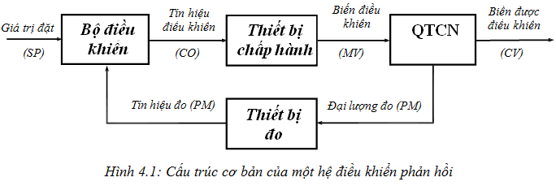
Cấu trúc cơ bản của một hệ thống điều khiển quá trình được minh họa như hình 2.1:
Hình 2.1: Sơ đồ khối một vòng của hệ thống điều khiển quá trình

2.2.2.Thiết bị đo

a. Cấu trúc cơ bản:
Một thiết bị đo quá trình có nhiệm vụ cung cấp thông tin về diễn biến của quá trình kỹ thuật và cho đầu ra là một tín hiệu chuẩn. Cấu trúc cơ bản của một thiết bị đo quá trình được minh hoạ như trên hình 2.2.
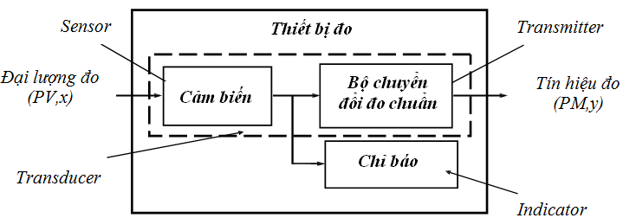
Thành phần cốt lõi của một thiết bị đo là cảm biến. Một cảm biến có chức năng chuyển đổi một đại lượng vật lý, ví dụ nhiệt độ, áp suất, mức, lưu lượng, nồng độ sang một tín hiệu thông thường là điện hoặc khí nén. Một cảm biến có thể bao gồm một hoặc vài phần tử cảm biến, trong đó mỗi phần tử cảm biến lại là một bộ chuyển đổi từ một đại lượng này sang một đại lượng khác dễ xử lý hơn. Tín hiệu ra từ cảm biến thường rất nhỏ, chưa truyền được xa, chứa sai số do chịu ảnh hưởng của nhiễu hoặc do độ nhạy kém của cảm biến, phi tuyến với đại lượng đo. Vì thế sau phần tử cảm biến người ta cần các khâu khuếch đại chuyển đổi, lọc nhiễu, điều chỉnh phạm vi, bù sai lệch và tuyến tính hoá. Những chức năng đó được thực hiện trong một bộ chuyển đổi đo chuẩn. Một bộ chuyển đo đổi chuẩn đóng vai trò là một khâu điều hoà tín hiệu, nhận tín hiệu đầu vào từ một cảm biến và cho đầu ra là một tín hiệu chuẩn để có thể truyền xa và thích hợp với đầu vào của bộ điều khiển. Trong thực tế nhiều bộ chuyển đổi đo chuẩn được tích hợp luôn cả phần tử cảm biến, vì vậy khái niệm 'Trasmitter' cũng được dùng để chỉ các thiết bị đo.
Hình 2.2: Cấu trúc cơ bản của một thiết bị đo quá trình

Thuật ngữ:
Measurement device: Thiết bị đo
Sensor: Cảm biến
Sensor element: Phần tử cảm biến, đầu đo
Signal conditioning: Điều hoà tín hiệ
Transmitter: Bộ chuyển đổi đo chuẩn
Transducer: Bộ chuyển đổi theo nghĩa rộng
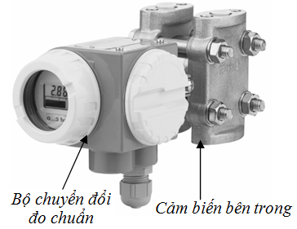
Hình 2.3: Một số hình ảnh thiết bị đo công nghiệp
Lưu lượng kế
Thiết bị đo áp suất
Chất lượng và khả năng ứng dụng của một thiết bị đo phụ thuộc vào nhiều yếu tố mà ta khái quát là các đặc tính thiết bị đo, bao gồm đặc tính vận hành, đặc tính tĩnh và đặc tính động học. Đặc tính vận hành bao gồm các chi tiết về khả năng đo chi tiết vận hành và tác động môi trường. Đặc tính tĩnh biểu diễn quan hệ giữa đại lượng đầu vào và giá trị tín hiệu đầu ra của thiết bị đo ở trạng thái xác lập, trong khi đặc tính động học biểu diễn quan hệ giữa biến thiên đầu vào và tín hiệu ra theo thời gian. Đặc tính tĩnh liên quan tới độ chính xác khi giá trị của đại lượng đo không thay đổi hoặc thay đổi rất chậm. Ngược lại, đặc tính động học liên quan tới khả năng phản ứng của thiết bị đo khi đại lượng đo thay đổi nhanh.
b. Đặc tính động
Khi giá trị đại lượng đo ít thay đổi hoặc thay đổi rất chậm, tín hiệu đo chỉ phụ thuộc vào giá trị đầu vào và ta chỉ cần quan tâm tới đặc tính tĩnh của thiết bị đo. Tuy nhiên tín hiệu đầu ra sẽ không thể đáp ứng ngay với sự thay đổi tương đối nhanh của đại lượng đo. Quan hệ phụ thuộc của tín hiệu đầu ra vào cả đại lượng đo và biến thời gian được gọi là đặc tính động học của thiết bị đo. Đặc tính động học của hầu hết các thiết bị đo có thể được mô tả được mô tả bằng một phương trình vi phân cấp một hoặc cấp hai. Coi đặc tính của thiết bị đo là tuyến tính coi động học của nó có thể được biểu diễn với một khâu quán tính bậc nhất:
Hoặc một khâu ổn định:
Nói chung, đặc tính động học của một thiết bị đo có ảnh hưởng ít nhiều tới chất lượng điều khiển. Nếu hằng số thời gian trong hai mô hình trên rất nhỏ so với hằng số thời gian của quá trình công nghệ, hay nói cách khác là phép đo có động học nhanh hơn nhiều so với động học của quá trình, ta có thể bỏ qua quán tính của thiết bị đo và coi đặc tính của thiết bị đo như một khâu khuếch đại thuần tuý. Ngược lại, nếu hằng số thời gian này không nhỏ hơn nhiều so với hằng số thời gian của quá trình, ta có hai phương án giải quyết:
+ Đưa mô hình động học của thiết bị đo vào mô hình quá trình
+ Vẫn chỉ sử dụng mô hình tĩnh của thiết bị đo và coi sai số động gây ra là nhiễu đo.
Hàm truyền đạt thiết bị đo mức nước lò hơi là bộ chuyển đổi EJA 210A của hãng YOKOGAWA có dải đo 0 ÷ 1000mm, tương ứng cho tín hiệu đầu ra dạng dòng liên tục 4 ÷ 20mA. Thiết bị này có hàm truyền đạt là một khâu quán tính bậc nhất.
Trong đó:
K: hệ số khuyếch đại của thiết bị đo, được xác định như sau:
T: thời gian trễ của thiết bị đo, thường lấy T = 0,005(s)
Hàm truyền đạt của bộ chuyển đổi dòng điện-khí nén (I/P)
Bộ chuyển đổi I/P được chọn là PK200 của hãng YOKOGAWA có tín hiệu đầu vào là dòng điện I: 4 ÷ 20mA và tín hiệu đầu ra là áp suất khí nén P: 0,2 ÷ 1KG/cm².
Như vậy, thiết bị này có hàm truyền là một khâu khuyếch đại với hệ số khuyếch đại K được xác định như sau:
2.2.3. Thiết bị chấp hành
Một hệ thống / thiết bị chấp hành có chức năng can thiệp tới biến điều khiển. Hình 2.4 minh hoạ cấu trúc cơ bản của một thiết bị chấp hành. Thành phần can thiệp trực tiếp tới biến điều khiển được gọi là phần tử điều khiển, ví dụ van tỷ lệ, van on/off, tiếp điểm, sợi đốt, băng tải. Phần tử điều khiển được truyền năng lượng truyền động từ cơ cấu chấp hành, ví dụ các hệ thống động cơ, cuộn hút và cơ cấu khí nén, thuỷ lực. Trong các hệ thống điều khiển quá trình thì hầu hết biến điều khiển là lưu lượng, vì thế van điều khiển là thiết bị chấp hành tiêu biểu nhất và quan trọng nhất. Van điều khiển cho phép điều chỉnh lưu lượng của một lưu chất qua đường ống dẫn tỉ lệ với tín hiệu điều khiển. Trong nội dung sau đây ta tập trung vào các yếu tố cơ bản của một van điều khiển.
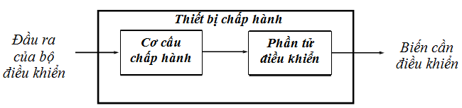
Hình 2.4: Cấu trúc cơ bản của thiết bị chấp hành

a. Cấu trúc cơ bản
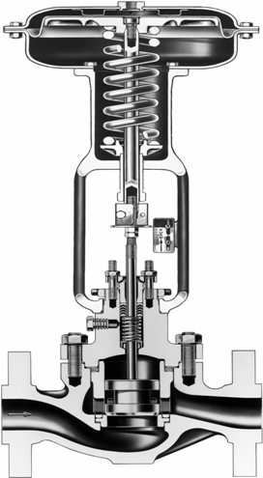
Một van điều khiển bao gồm thân van được ghép nối với một cơ chế chấp hành cùng với các phụ kiện liên quan. Trên hình 2.5 là hình ảnh mặt cắt của một van khí nén với cơ chế truyền động màng rung - lò xo.
Hình 2.5: cấu trúc tiêu biểu của một van cầu khí nén
Cổng lưu chất ra
Lò xo
Chỉ thị hành trình
Chốt van
Cửa vào khí nén
Chân van
Màng chắn
Cầu van
Cổng lưu chất vào
Phần thân van cùng các phụ kiện được gắn với đường ống, đóng vai trò là phần tử điều khiển. Độ mở van và lưu lượng qua van được xác định bởi hình dạng và vị trí chốt van. Ta có thể phân loại van dựa theo thiết kế và kiểu chuyển động của chốt van như sau:
Van cầu: Chốt trượt có đầu hình cầu hoặc hình nón, chuyển động lên xuống.
- Van nút: Chốt xoay hình trụ hoặc một phần hình trụ.
- Van bi: Chốt xoay hình cầu hoặc một phần hình cầu.
- Van bướm: Chốt xoay hình đĩa
Cơ cấu chấp hành van có nhiệm vụ cung cấp năng lượng và tạo ra chuyển động cho chốt van thông qua cầu van hoặc trục van. Phần lớn van điều khiển công nghiệp được cấp nguồn khí nén, song một số nguồn năng lượng khác như điện, điện từ hoặc thuỷ lực cũng có thể được sử dụng. Ta có thể phân loại van dựa theo cơ chế truyền động như sau:
- Van khí nén: Loại phổ biến nhất, truyền động khí nén sử dụng màng chắn/ lò so hoặc piston. Tín hiệu đầu vào có thể là khí nén, dòng điện hoặc tín hiệu số. Nếu tín hiệu điều khiển là dòng điện, ta cần bộ chuyển đổi dòng điện - khí nén (I/P) tích hợp bên trong hoặc tách riêng bên ngoài.
- Van điện: Cơ chế chấp hành sử dụng động cơ servo hoặc động cơ bước, được điều khiển trực tiếp từ tín tín hiệu đầu ra của bộ điều khiển, thông thường là dòng điện tương tự 4-20mA hoặc tín hiệu số. Van điện được sử dụng trong những ứng dụng công suất nhỏ đòi hỏi độ chính xác cao.
- Van thuỷ lực: Cơ chế chấp hành sử dụng hệ thống bơm dầu kết hợp màng chắn hoặc piston, bơm dầu được điều khiển bởi tín hiệu ra từ bộ điều khiển. Van thuỷ lực được sử dụng cho các ứng dụng công suất lớn.
- Van từ: Cơ chế chấp hành cuộn hút kết hợp lò xo, lực nén yếu và độ chính xác kém, chỉ phù hợp với các bài toán đơn giản.
Phần lớn van điều khiển công nghiệp được thiết kế để có tính an toàn cơ học, có nghĩa là khi không có tín hiệu điều khiển thì van hoặc phải đóng hoàn toàn hoặc phải mở hoàn toàn để ngăn chặn nguy cơ sảy ra tai nạn. Ví dụ, một vạn khí nén có sử lò xo thì chốt van sẽ được kéo về vị trí ban đầu nếu mất nguồn năng lượng cung cấp. Nhưng không phải van nào cũng có tính an toàn cơ học, ví dụ van điện hoặc van khí nén không sử dụng lò xo đối lực sẽ giữ nguyên vị trí mở van sau khi mất tín hiệu điều khiển hoặc mất nguồn năng lượng cấp.
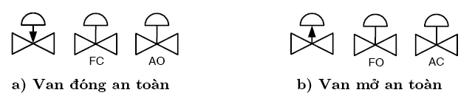
Hình 2.6: Biểu tượng và ký hiệu cho kiểu tác động của van điều khiển
Van đóng an toàn
Van mở an toàn

Chiều mũi tên chỉ xuống hướng tới thân van thể hiện kiểu van là đóng an toàn, còn khi mũi tên ngược lại chỉ thị kiểu mở an toàn. Sự lựa chọn kiểu tác động của van thuần tuý dựa trên nguyên tắc đảm bảo an toàn trong trường hợp mất tín hiệu điều khiển hoặc mất nguồn năng lượng cấp. Hình 2.6 minh họa van đóng an toàn (fail-closed FC, hoặc air-to-open AO) và van mở an toàn (fail-open FO, hoặc air-to-close AC) sử dụng trong điều khiển quá trình.
Sự lựa chọn kiểu tác động của van điều khiển ảnh hưởng tới lựa chọn hệ số khuếch đại của bộ điều khiển phản hồi sau này.
Van đóng an toàn có độ mở van lớn hơn khi tín hiệu điều khiển tăng. Lưu ý khái niệm ‘chiều tác động’ của bản thân van điều khiển được định nghĩa trong các tài liệu chuẩn dựa theo chiều chuyển động của chốt van. Chiều tác động thuận được định nghĩa là độ mở van tăng lên khi tín hiệu điều khiển tăng
Nếu van được định cỡ tốt thì quan hệ giữa lưu lượng ra và độ mở van có thể được coi là tuyến tính, ít ra cũng trong phạm vi quan tâm. Trong thực tế hàm truyền của van thường được coi là khâu quán tính bậc nhất có trễ, lấy gần đúng thì xem là khâu quán tính bậc nhất:
Trong đó:
K: hệ số khuyếch đại của van
T: thời gian trễ của van, thường lấy T = 10 ms = 0,01s
Khi tín hiệu vào thay đổi từ 0,2 ÷ 1KG/cm² thì độ mở của van thay đổi từ 0 ÷ 80%, khi đó hệ số khuyếch đại được xác định như sau:
Ta có khi độ mở của van thay đổi từ 5 ÷ 80% thì lưu lượng nước qua van thay đổi từ 0 ÷ 40 T/h. Từ đó hệ số truyền của sự liên hệ giữa lưu lượng nước qua van và độ mở của van là:
Kết hợp các hàm truyền ở trên ta có hàm truyền đạt với tín hiệu vào là áp suất khí nén và tín hiệu ra là lưu lượng nước cấp thông qua cơ cấu van:
Việc xác định hệ số khuếch đại và hằng số thời gian của van có thể tiến hành từ thực nghiệm. Hằng số thời gian của van phụ thuộc chủ yếu vào cơ cấu chấp hành. Thông thường, có giá trị khoảng một vài giây, đối với van cỡ lớn có thể tới 3 ÷ 15 giây. Hệ số khuếch đại cũng có thể được tính toán như sau:
Cơ cấu chấp hành có thể coi là tuyến tính trong toàn bộ dải làm việc, nên đạo hàm dp/du bằng “1” cho van FC và bằng “-1” cho van FO. Vì thế với việc chọn van FC ta có:
Nếu van được định cỡ tốt thì ta có thể coi là hằng số trong toàn dải làm việc.

2.3.4. Hàm truyền của mô hình
Hơi nước chính là đối tượng mang nhiệt năng, hơi được dẫn đến tuabin để sinh công (nhờ sự chuyển hóa năng lượng từ nhiệt năng thành cơ năng).
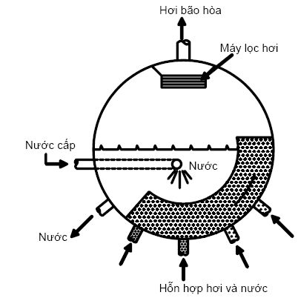
Hình 2.7: Bao hơi nhà máy nhiệt điện

Nước từ bao hơi được đưa xuống quanh lò bởi các ống dẫn (bao hơi đặt phía trên lò, ở vị trí cao nhất hình 2.7). Buồng đốt được cấu tạo từ các dàn ống sinh hơi, các ống sinh hơi được hàn với nhau bằng các thanh thép dẹt dọc theo hai bên vách ống tạo thành các dàn ống kín. Các dàn ống sinh hơi tường trước và tường sau ở giữa tạo thành vai lò, phía dưới tạo thành các phễu tro lạnh. Phía trên buồng đốt, các dàn ống sinh hơi tường sau tạo thành phần lồi khí động. Trên bề mặt ống sinh hơi vùng rộng của buồng đốt từ dưới vai lò tới trên phễu lạnh được gắn gạch chịu nhiệt tạo thành vùng đai đốt bảo vệ bề mặt ống. Để ổn định tuần hoàn, các dàn ống sinh hơi được chia thành các vòng tuần hoàn nhỏ. Nước từ bao hơi theo đường ống nước xuống, phân chia đi vào các ống góp dưới trước khi vào các dàn ống sinh hơi. Các dàn ống sinh hơi được đốt nóng trực tiếp bởi ngọn lửa trong lò, nước trong các dàn ống sẽ sôi và sinh hơi. Hỗn hợp hơi nước bốc lên từ các dàn ống sinh hơi tường hai bên lò tập trung vào các ống góp trên hai bên sườn trần lò, từ các dàn ống sinh hơi tường trước tập trung vào các ống góp trên tường trước và từ các dàn ống sinh hơi tường sau tập trung vào các ống góp trên tường tường sau của lò. Từ các ống góp này hỗn hợp hơi nước đi vào bao hơi bằng các đường ống lên.
Hệ thống cấp nước có 3 phần chính: hệ thống bơm nước; hệ thống van, ống dẫn, vòi phun và hệ thống hâm nước. Hệ thống thực hiện nhiệm vụ cung cấp nước vào bao hơi đảm bảo quá trình tạo lượng hơi nước theo yêu cầu. Hơi nước sau khi phun vào tuabin được ngưng tụ thành nước tại bình ngưng và được đưa trở lại hệ thống cấp nước cho bao hơi. Nước cấp cho bao hơi đã được xử lý hoá học để đảm bảo chất lượng nước cấp, sau đó nước được hâm nóng tới gần nhiệt độ sôi rồi bơm vào bao hơi. Hệ thống các ống dẫn, vòi phun nối liền các hệ thống cấp nước, hệ thống hâm nước, van và bơm với bao hơi.
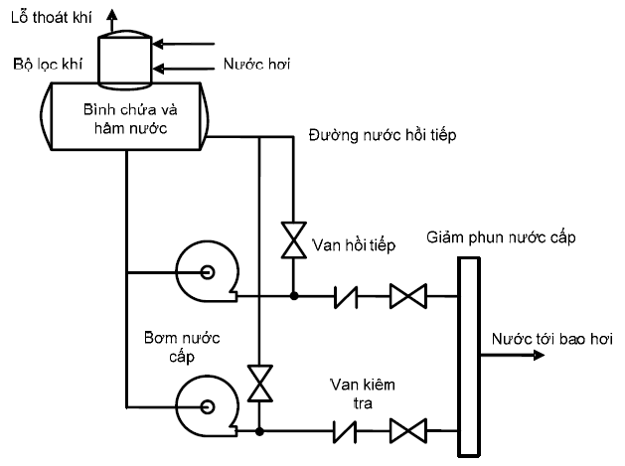
Trên Hình 2.8 biểu diễn sơ đồ những thành phần cơ bản của hệ thống cấp nước. Nước từ bộ ngưng hơi được đưa vào bộ phận lọc khí của bộ hâm nước, sau đó được chứa trong bình chứa của bộ hâm nước. Bình chứa này nối với đầu vào của bơm nước cấp, đầu ra của bơm nước cấp nối với hệ vòi phun nước cấp. Tại đầu ra của bơm nước cấp có đường nước hồi tiếp được đưa về bình chứa, trên đường nước này có đặt van điều khiển hay van đóng cắt (gọi là van hồi tiếp). Giữa bơm và hệ vòi phun nước vào lò hơi có van điều chỉnh và van kiểm tra. Van kiểm tra sẽ đảm bảo áp lực nước để dòng nước không thể quay ngược lại từ hệ vòi phun về bơm cấp. Với hệ thống có nhiều bơm cấp, van kiểm tra có thể bị khoá ở những bơm ngừng hoạt động.
Hình 2.8: Hệ thống lọc khí, hâm nước và bơm nước cấp
Mức nước trong bao hơi được đo dùng máy ống kính ngắm được nối với bao hơi biểu diễn trên Hình 4-6. Do người vận hành không thể xác định mức nước bao hơi bằng cách đọc trực tiếp ở khoảng cách gần, hình ảnh của kính máy đo sẽ được phản chiếu thông qua hệ thống kính tiềm vọng để người vận hành có thể dễ dàng nhìn thấy. Trong một số hệ thống , việc sử dụng gương để phản chiếu hình ảnh mức nước có thể nói là khá phức tạp về mặt cơ khí và khó thực hiện, người ta thường sử dụng bộ hiển thị mức từ xa dùng sợi quang học, hoặc hiển thị trên màn hình.
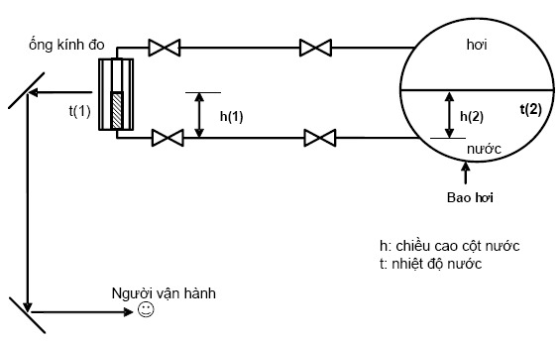
Hình 2.9: Cơ cấu đo và hiển thị mức nước dùng ống kính ngắm

Để tính hàm truyền đạt của đối tượng mức nước khi có sự thay đổi lưu lượng nước cấp ta cần thành lập sự liên hệ giữa mức nước H và lưu lượng nước cấp D_{c}, sự liên hệ đó được thể hiện qua phương trình quá độ mức nước.
* Lập phương trình quá trình quá độ mức nước trong bao hơi:
Trong đó:
ρ’: khối lượng riêng của nước cấp, kg/m³
ρ’’: khối lượng riêng của nước ở chế độ sôi, kg/m³
F: diện tích của bình bao hơi, m²
D_{c}: lưu lượng nước cấp, kg/s
D_{r}: lưu lượng của hơi nước ra khỏi bao hơi, kg/s
Để tính toán dễ dàng và tổng quát hóa cho nhiều trường hợp, người ta thường dùng các trị số tương đối thay cho đại lượng ra hoặc vào. Như vậy khi khảo sát người ta thường dùng trị số tương đối là tỷ số giữa đại lượng vào, ra với lượng vào hoặc ra cực đại có thể.
Khi có chấn động, giá trị ΔD = D_{bs} –D_{r} viết dưới dạng tương đối như sau:
Từ đó phương trình quá trình quá độ có thể viết lại với trị số tương đối như sau:
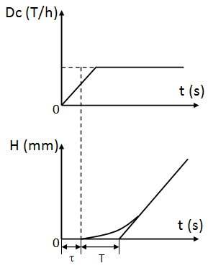
Trong đó: là trị số không đổi đối với đối tượng khảo sát có đơn vị sec⁻¹ và được gọi là tốc độ quá độ.
Hình 2.10: Đặc tính động của mức nước
bao hơi khi thay đổi lưu lượng nước cấp
ε tốc độ thay đổi mức nước khi có giao động đơn vị (λ = 1). Dạng chấn động như thế thường có khi phụ tải từ trị số cực đại giảm tới không, nghĩa là giảm 100%. Tang góc giữa đặc tính thời gian và trục hoành khi có chấn động đơn vị chính bằng tốc độ quá độ.

Trong trường hợp tổng quát: tgα = ελ.
Tốc độ quá độ đặc trưng cho dung tích của đối tượng điều chỉnh. Trong những điều kiện giống nhau, tốc độ ε càng nhỏ nếu dung tích của đối tượng càng lớn. Trị số nghịch đảo của tốc độ ε: có đơn vị sec nên thường gọi là thời gian cố định của đối tượng. Đấy chính là thời gian cần thiết để đại lượng điều chỉnh thay đổi 100% khi có chấn động đơn vị.
Đối với các đối tượng phức tạp, đặc tính động học của đối tượng thường được xác định bằng phương pháp thực nghiệm và được biểu diễn dưới dạng đặc tính thời gian. Việc xác định các đặc tính này được thực hiện bằng cách tác động lên đầu vào của đối tượng tín hiệu bậc thang và ghi lại phản ứng của đầu ra của đối tượng sẽ nhận được đặc tính thời gian của đối tượng.
Bao hơi xét theo quan điểm điều chỉnh mức nước là đối tượng không có tính tự cân bằng. Điều đó được thể hiện ở đặc tính động của mức nước bao hơi khi thay đổi lưu lượng nước bổ sung. Đặc tính đó có dạng như sau:
Trên cơ sở hàm quá độ của đối tượng, có thể xác định gần đúng hàm truyền đạt của nó. Trong thực tế hàm truyền đạt của đối tượng không có tính tự cân bằng được mô tả gần đúng như sau:
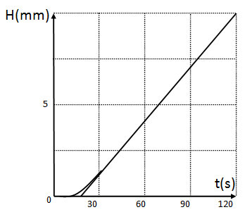
Hình 2.11: Đặc tính động của mức nước bao hơi theo lưu lượng nước cấp
Các thông số của đối tượng hoàn toàn có thể xác định được từ hàm quá độ bằng phương pháp thuần túy đồ thị hoặc giải tích.
* Tính hàm truyền đạt của mức nước bao hơi
Đối tượng điều chỉnh của hệ thống là mức nước bao hơi, thông qua việc tiến hành thí nghiệm lấy đường đặc tính động của mức nước với tác động điều chỉnh là lưu lượng nước bổ sung người ta đã thu được đặc tính quá độ của đối tượng như sau:
Theo trên đã trình bày, hàm truyền đạt của các đối tượng không có tính tự cân bằng được mô tả dưới dạng gần đúng là một khâu tích phân có trễ sau:
Trong đó:
K: hệ số khuyếch đại hay hệ số truyền
τ: hằng số thời gian trễ, τ = 15 (s)
Khi đó hàm truyền của đối tượng là:
Khâu trễ e^{-15s} có thể biến đổi gần đúng như sau:
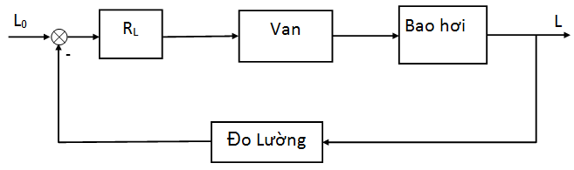
2.3. Hàm truyền của hệ thống
Hình 2.12: Sơ đồ điều chỉnh mức nước bao hơi một tín hiệu
Ta có sơ đồ khối như sau:
Dựa vào số liệu thực tế, chọn được thông số của hàm truyền của hệ hở như sau:
2.4. Kết luận:
Trong chương 2 ta đã xây dựng được mô tả toán học cho đối tượng điều khiển và cả hệ thống hở. Dựa vào thông số thực tế của thiết bị thí nghiệm ta đã xác định được thông số của đối tượng đó là hệ số khuyếch đại và hằng số thời gian của quá trình và cơ cấu chấp hành. Đây là, sự chuẩn bị cần thiết cho thiết kế cấu trúc điều khiển cho đối tượng ở các chương sau.

CHƯƠNG 3 THIẾT KẾ ĐIỀU KHIỂN MỨC
CHO LÒ HƠI NHÀ MÁY NHIỆT ĐIỆN

3.1. Giới thiệu chung
Trong chương 2, đã tiến hành xây dựng được mô hình toán học cho đối tượng. Trong chương này, ta phải xây dựng cấu trúc điều khiển phản hồi cho hệ thống, bao gồm: Đối tượng điều khiển, thiết bị chấp hành, thiết bị đo lường và bộ điều khiển theo quy luật PID. Đặc điểm của đối tượng điều khiển là khâu quán tính tích phân có trễ, do đó để tổng hợp bộ điều khiển theo quy luật PID ta phải sử dụng phương pháp tối ưu đối xứng. Trước hết giới thiệu về bộ điều khiển PUD
3.1.1. Bộ điều khiển PID
PID (Proportional-Integral-Derivative) là bộ điều khiển bao gồm khâu khuyết đại (P), khâu tích phân (I) và khâu vi phân (D). PID là một tập thể hoàn hảo gồm 3 tính cách khác nhau:
- Phục tùng và thực hiện chính xác nhiệm vụ được giao (tỉ lệ P);
- Làm việc có tích lũy kinh nghiệm để thực hiện tốt nhiệm vụ (I);
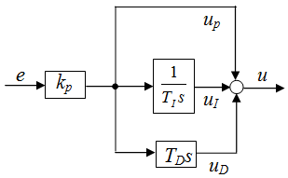
- Luôn có sáng kiến và phản ứng nhanh nhậy với sự thay đổi tình huống trong quá trình thực hiện nhiệm vụ (vi phân D).
Hình 3.1: Bộ điều khiển theo quy luật PID
Bộ điều khiển PID được sử dụng rộng rãi để điều khiển đối tượng SISO theo nguyên tắc sai lệch.
Từ hơn sáu thập kỷ nay, PID là bộ điều khiển thông dụng nhất trong các hệ thống điều khiển quá trình bởi các lý do sau đây:
- Cấu trúc và nguyên lý hoạt động đơn giản, dễ hiểu và dễ sử dụng đối với những người làm thực tế.
- Có rất nhiều phương pháp và công cụ mạnh hỗ trợ chỉnh định các tham số của bộ điều khiển.
- Các luật điều khiển P, PI và PID thích hợp cho một phần lớn các quá trình công nghiệp.
Nhiều báo cáo đã đưa ra các con số thống kê rằng hơn 90% bài toán điều khiển quá trình công nghiệp được giải quyết với các bộ điều khiển PID, trong số đó khoảng trên 90% thực hiện luật PI, 5% thực hiện luật P thuần tuý và 3% thực hiện luật PID đầy đủ, còn lại là những dạng dẫn suất khác.
Thuật toán PID được biểu diễn trên miền thời gian như sau:
(3.1)
Nếu ta coi các tín hiệu trong (3.1) là các biến chênh lệch, có nghĩa là hàm truyền đạt của bộ điều khiển sẽ được viết như sau:
(3.2)
Quy luật PID có ba tham số hiệu chỉnh K_{p}, T_{I}, T_{D}. Xét ảnh hưởng của ba tham số ta thấy:
Khi T_{D} = 0 và T_{I} = ∞ quy luật PID trở thành quy luật P
Khi T_{D} = 0 quy luật PID trở thành quy luật PI
Khi T_{I} = ∞ quy luật PID trở thành quy luật PD
Ưu điểm của quy luật PID là tốc độ tác động nhanh và có khả năng triệt tiêu sai lệch tĩnh. Về tốc độ tác động, quy luật PID còn có thể nhanh hơn cả quy luật tỷ lệ. Điều đó phụ thuộc vào thông số T_{I}, T_{D}.
Nếu ta chọn được tham số tối ưu thì quy luật PID sẽ đáp ứng được mọi yêu cầu về điều chỉnh chất lượng của các quy trình công nghệ. Tuy nhiên, việc chọn được bộ ba thông số tối ưu là rất khó khăn. Do đó trong công nghiệp, quy luật PID thường chỉ được sử dụng khi đối tượng điều chỉnh có nhiều thay đổi liên tục và quy trình công nghệ đòi hỏi độ chính xác cao mà quy luật PI không đáp ứng được.
Bộ điều khiển PID là thiết bị điều khiển được sử dụng rộng rãi trong lĩnh vực điều khiển quá trình nhằm duy trì tính ổn định của hệ thống. Do vậy, nghiên cứu và tổng hợp bộ điều khiển PID là một vấn đề cần thiết.
- Bộ điều khiển PI tạo ra sự dịch pha âm, còn module thì giảm cùng với sự gia tăng của tần số, ngược lại bộ điều khiển PD cho phép dịch chuyển pha dương còn module thì tăng cùng với sự gia tăng của tần số. Việc lựa chọn bộ điều khiển trên cơ sở này là thực tế.
- Bộ điều khiển PD đảm bảo dải điều chỉnh rộng hơn so với bộ điều khiển PI, nhưng nó mang lại chất lượng xấu ở những tần số thấp hơn và cho nhiễu loạn có tần số cao đi qua gây sai số lớn.
- Bộ điều khiển PI đảm bảo chất lượng điều khiển tốt khi nhiễu tác động có tần số nhỏ.
- Bộ điều khiển PID là bộ điều chỉnh có tính ưu việt hơn cả, nó chính là sự kết hợp các ưu điểm của hai bộ điều khiển PI và PD.
- Trên cơ sở về mặt lý thuyết, nghiên cứu mô hình và thực nghiệm người ta đưa ra rất nhiều tiêu chuẩn để lựa chọn thông số của bộ điều khiển theo yêu cầu của quá trình quá độ cũng như xác lập. Có thể phân ra các chủng loại sau:
+ Quá trình quá độ không dao động, thời gian điều khiển là nhỏ nhất.
+ Quá trình quá độ có dao động khoảng 20%, thời gian điều khiển là nhỏ nhất.
+ Quá trình quá độ có tích phân bình phương sai số điều khiển là nhỏ nhất (ISE):
+ Quá trình quá độ có tích phân giá trị tuyệt đối của sai số điều khiển e(t) là nhỏ nhất (IAE):
+ Quá trình quá độ có tích phân giá trị tuyệt đối của sai số điều khiển e(t) nhân với thời gian là nhỏ nhất (ITAE):
3.1.2. Chọn luật điều khiển PID:
Nếu như quá trình có đặc tính của một khâu bậc hai và hằng số thời gian của một khâu tương đối nhỏ. Một trường hợp tiêu biểu là bài toán điều khiển nhiệt độ với một hàng số thời gian của quá trình truyền nhiệt và một hằng số thời gian của cảm biến. Thành phần D đặc biệt có tác dụng khi hai hằng số thời gian khác nhau nhiều. Lưu ý rằng tác động vi phân rất nhạy cảm với nhiễu đo, vì thế nên hạn chế sử dụng nếu không có biện pháp lọc nhiễu thích hợp.
Đối với các bài toán điều khiển quá trình thông dụng, ta có thể lựa chọn kiểu bộ điều khiển dựa trên các chỉ dẫn đơn giản sau:
- Vòng điều khiển lưu lượng: Quá trình và cảm biến lưu lượng đều khá nhanh và thời gian trễ rất nhỏ, đặc tính động học của đối tượng phụ thuộc chủ yếu vào van điều khiển. Vì thế, ta hầu như chỉ cần sử dụng luật PI. Phép đo lưu lượng chịu ảnh hưởng nhiều của nhiễu cao tần, vì thế ta không nên sử dụng thành phần vi phân.
- Vòng điều khiển mức: Đặc tính động học của cảm biến và của thiết bị chấp hành rất nhanh so với quá trình. Quá trình có đặc tính tích phân nên sử dụng luật P cho điều khiển lỏng và luật PI cho điều khiển chặt. Thành phần vi phân ít khi được sử dụng bởi thực sự không cần thiết, hơn nữa phép đo mức thường bị ảnh hưởng của nhiễu rất mạnh.
- Vòng điều khiển áp suất chất khí: Quá trình và cảm biến nói chung đều nhanh hơn thiết bị chấp hành. Quá trình cũng có đặc tính tích phân tương tự như bài toán điều khiển mức, tuy nhiên yêu cầu cao hơn về độ chính xác vì lý do an toàn. Luật PI được sử dụng là chủ yếu, trong đó thành phàn tích phân được đặt tương đối nhỏ.
- Vòng điều khiển nhiệt độ: Đặc tính động học của quá trình và của cảm biến nhiệt độ thường chậm hơn của thiết bị chấp hành. Đối với một số bài toán quá trình còn có thể có đặc tính dao động hoặc thậm chí không ổn định. Phép đo nhiệt độ chậm nhưng thường ít chịu ảnh hưởng của nhiễu. Vì thế, ta nên sử dụng luật PID để cải thiện tốc độ đáp ứng, đồng thời giúp ổn định hệ thống dễ dàng hơn.
- Vòng điều khiển thành phần: Các vòng điều khiển thành phần thường có đặc tính tương tự như vòng điều khiển nhiệt độ. Quá trình thường là phần tử chậm nhất trong vòng kín, sau đến cảm biến; thiết bị chấp hành thường là nhanh nhất. Bộ điều khiển PID cũng thường được sử dụng. Tuy nhiên trong một số trường hợp phép đo thành phần có thể rất chậm và nhạy cảm với nhiễu đo, ta cần sử dụng các thuật toán điều khiển tiên tiến hơn.
3.2. Phương pháp tối ưu đối xứng
Để tính toán được thông số của bộ điều khiển theo quy luật PID với bộ thông số K_{p}, K_{I}, K_{D} bằng phương pháp tối ưu đối xứng. Hạn chế của phương pháp thiết kế PID tối ưu độ lớn là đối tượng S(s) phải ổn định và không có trễ, hàm quá độ h(t) của nó phải đi từ 0 và có dạng hình chữ S và cấu trúc điều khiển phản hồi là đơn vị.
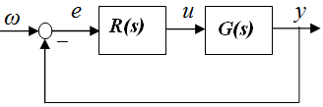
Phương pháp chọn tham số PID theo nguyên tắc tối ưu đối xứng được xem như là một sự bù đắp cho điều khiếm khuyến trên của tối ưu độ lớn.
Hình 3.2: Minh hoạ tư tưởng thiết kế bộ điều khiển PID tối ưu đối xứng

Trước tiên, ta xét hệ kín cho ở hình 3.2. Gọi là hàm truyền đạt của hệ hở. Khi đó hệ kín có hàm truyền đạt:
và giống với phương pháp tối ưu độ lớn, để có trong dải tần số thấp thì phải có: trong dải tần số ω nhỏ.
Hình 3.2 là biểu đồ Bole mong muốn của hàm truyền hệ hở gồm: Đặc tính biên độ tần số logarit và đặc tính tần số pha logarit . Dải tần số ω trong biểu đồ Bole được chia ra làm ba vùng:
- Vùng I là vùng tần số thấp. Điều kiện (3.48) được thể hiện rõ nét ở vùng I là hàm đặc tính tần hệ hở phải có biên độ rất lớn, hay >> 0. Vùng này đại diện cho chất lượng hệ thống ở chế độ xác lập hoặc tĩnh (tần số nhỏ). Sự ảnh hưởng của nó tới tính động học của hệ kín là có thể bỏ qua.
- Vùng II là vùng tần số trung bình và cao. Vùng này mang thông tin đặc trưng của tính động học hệ kín. Sự ảnh hưởng của vùng này tới tính chất hệ kín ở dải tần số thấp (tĩnh) hoặc rất cao là có thể bỏ qua. Vùng II được đặc trưng bởi điểm tần số cắt hay . Mong muốn rằng hệ kín không có cấu trúc phức tạp nên hàm cũng được giả thiết chỉ có một tần số cắt . Đường đồ thị biên độ Bole sẽ thay đổi độ nghiên một giá trị 20db/dec tại điểm tần số gãy của đa thức tử số và -20db/dec tại điểm tần số gãy của đa thức mẫu số. Nếu khoảng cách độ nghiêng đủ dài thì thường sẽ thay đổi một giá trị là 900 tại và -900 tại . Ngoài ra, hệ kín sẽ ổn định nếu tại tần số cắt đó hệ hở có góc pha lớn hơn – П. Bởi vậy, tính ổn định hệ kín được đảm bảo nếu trong vùng I đã có >> 1 và ở vùng II này, xung quanh điểm tần số cắt, biểu đồ Bole có độ dốc là -20 db/dec cũng như độ dốc khoảng cách đó là đủ lớn.
- Vùng III là vùng tần số rất cao. Vùng này mang ít, có thể bỏ qua được những thông tin về chất lượng của hệ thống. Để hệ thống không bị ảnh hưởng bởi nhiễu tần số rất cao, tức là khi ở tần số rất cao cần có biên độ rất nhỏ, thì trong vùng
I
II
III
ω₁
ω_{C}
L_{h}(ω)
φ_{h}(ω)
Hình 3.3: Minh hoạ tư tưởng thiết kế bộ điều khiển PID tối ưu đối xứng
này hàm nên có giá trị tiến đến 0.
Ta có thể thấy ngay được rằng, nếu ký hiệu:
, ,
thì hệ hở mong muốn với biểu đồ Bole cho trong Hình 3.2 phải là:
(3.3)
3.3. Thiết kế điều khiển mức cho lò hơi
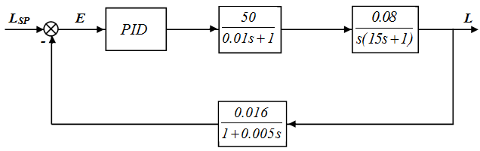
Hình 3.4: Sơ đồ c ấu trúc hệ nhiệt điện

thống điều khiển mức cho lò hơi nhà máy

Khi bỏ qua khâu quán tính của thiết bị đo và đưa về cấu trúc điều khiển phản hồi đơn vị như hình 3.2, ta có:
Đây là đối tượng tích phân – quán tính bậc hai.
(3.4)
Ta sử dụng bộ điều khiển PID
(3.5)
Có các tham số (3.6)
Vì với nó hệ hở cũng sẽ có hàm truyền đạt dạng (3.3):
(3.7)
Trong đó đặt:
Do hàm truyền đạt (3.5) giống gần như hoàn toàn so với (3.1) của bài toán điều khiển đối tượng tích phân – quán tính bậc nhất (chỉ có một điểm khác biệt duy nhất là được thay bởi , nên ta cũng có ngay được các thông số tối ưu đối xứng của bộ điều khiển PID:
(3.8)
3.4. Đánh giá chất lượng hệ thống bằng mô phỏng trên Matlab – Simulink
3.4.1. Cấu trúc mô phỏng:
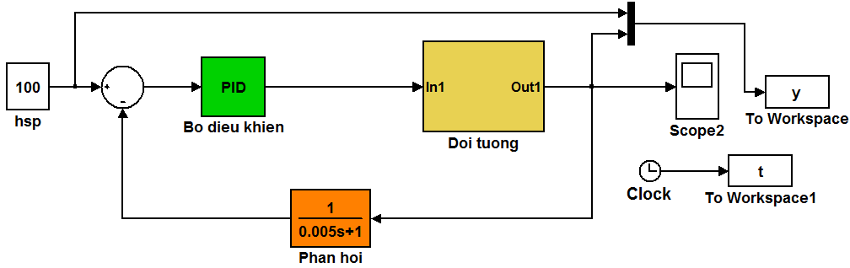
Hình 3.5: Cấu trúc mô phỏng điều khiển mức nước lò hơi
3.4.2. Các kết quả mô phỏng:
Hình 3.6: Đặc tính mô phỏng điều khiển mức nước lò hơi

3.5. Đánh giá chất lượng hệ thống bằng thực nghiệm
3.5.1. Cấu hình thực nghiệm về điều khiển mức tại trung tâm thí nghiệm:
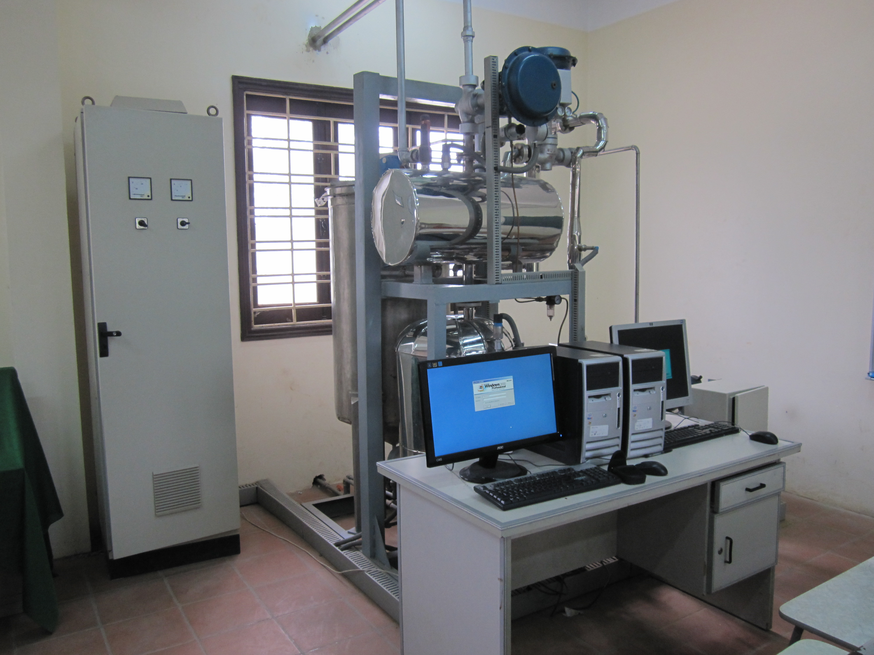
Hình 3.7: Cấu trúc thí nghiệm điều khiển mức nước lò hơi

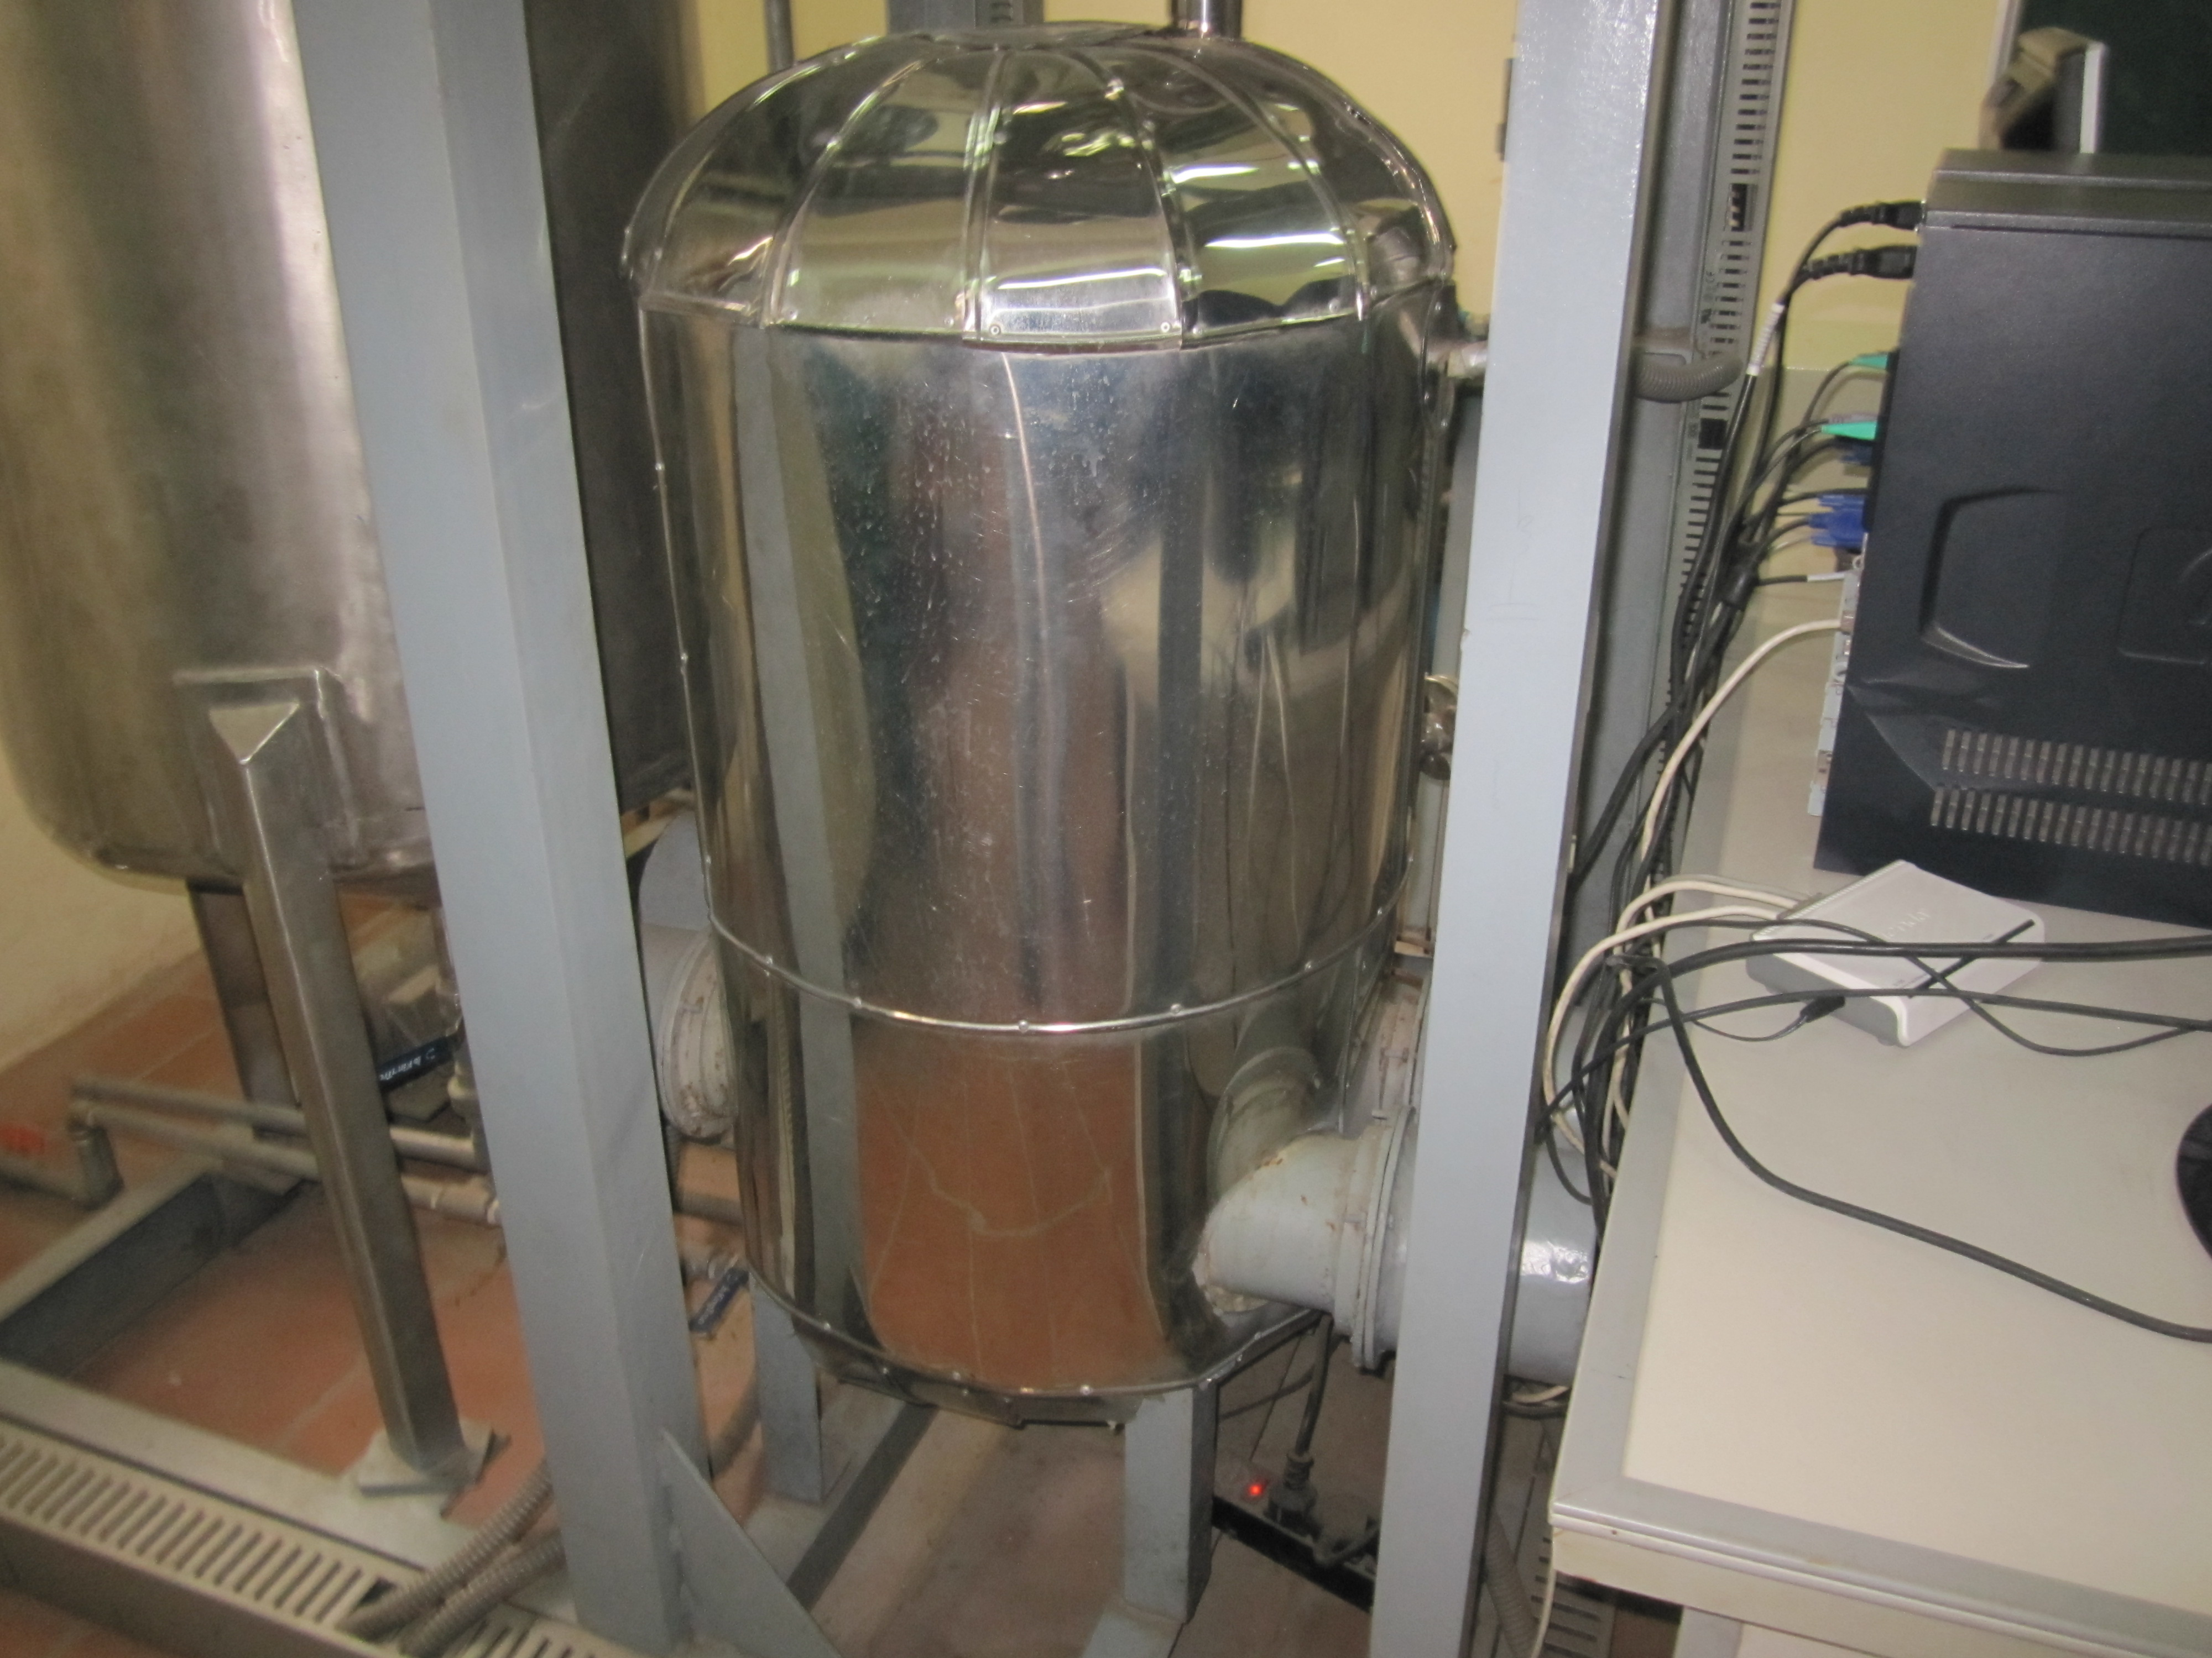
Hình 3.8: Bình mức trong thí nghiệm điều khiển mức nước lò hơi

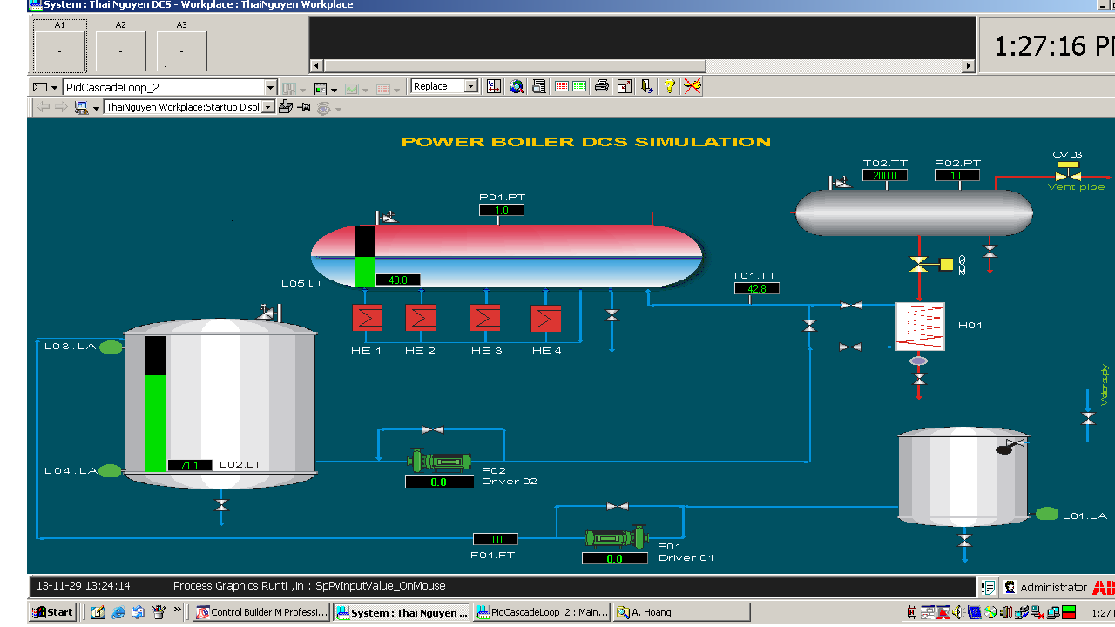
Hình 3.9: Giao diện trong thí nghiệm điều khiển mức nước lò hơi

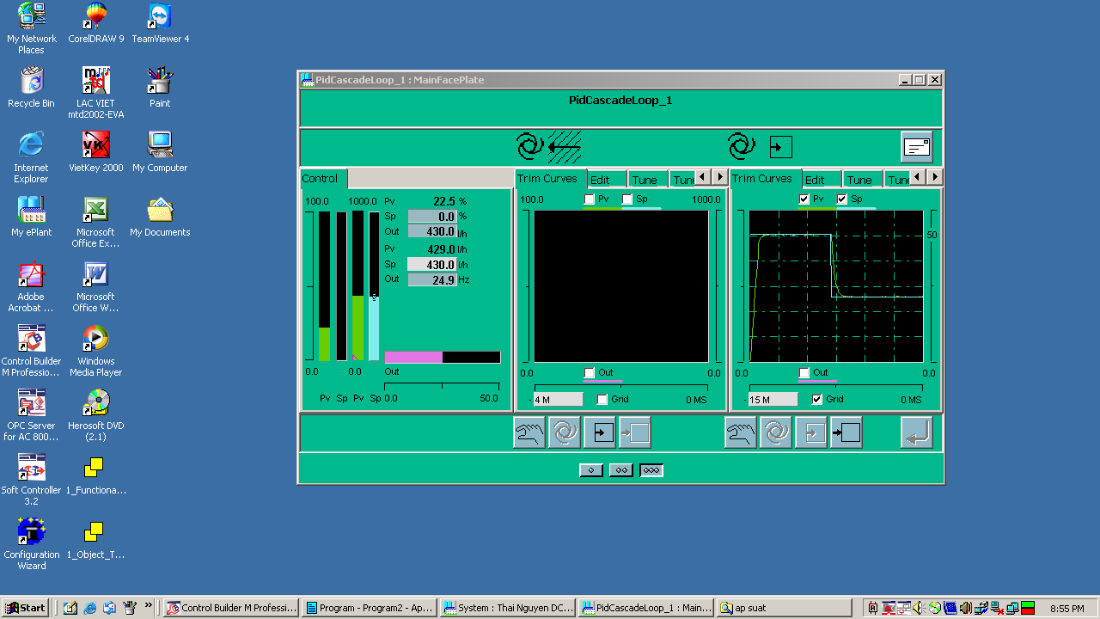
Hình 3.10: Giao diện kết quả thí nghiệm điều khiển mức nước lò hơi

3.5.2. Giới thiệu về mô hình thực nghiệm:
Hệ thống gồm các thiết bị sau: Bảng 3.1
STT | Tên máy móc, thiết bị | Hãng | Xuất xứ | Số lượng
1 | Máy tính của hãng HP  Kiểu CPU: Intel Pentium IV 3.0 GHZ/Bus 800MHz/Ram 1 GB/ HDD 80 GB/ CD-RW 48X/  Lan 10/100M /Nguồn cấp 220VAC/50HZ  Monitor: LCD 19” | HP | Trung Quốc | 2
2 | Bộ điều khiển cho DCS, model PM851 bao gồm các phụ kiện đi kèm như sau:  - PM851, CPU, 1 units  - TP830, Baseplate, width=115mm, 1 units  - TK850, CEX-bus espansion cable  - TB807, Modulebus terminator, 1 units  - Battery for memory backup (4943013-6), 1 units | ABB  (PM856) | Thụy Điển | 1
3 | SB821 Battery Unit  External DIN-rail mounted battery unit for long backup times including battery and connection cable TK821V020  Width=85mm  Amount of Lithium=5,6g (0,18oz)  use one SB821 for CPU | ABB | Thụy Điển | 1
4 | TK212 Tool cable  RJ45 to Dsub-9 (female), length 3 m | ABB | Thụy Điển | 1
5 | CI854AK01 Profibus-DP/V1 interface Package including:  - CI854A, Communication Interface  - TP854, Baseplate, width = 60mm | Thụy Điển | Thụy Điển | 1
6 | Powwer Supply Device input 115/230V a.c. swtich selectable, output 24V d.c, 5A | COSEL | Nhật | 1
7 | CI801 ProfiBus FCI S800 communication interface  including:  1 pcs Power Supply Connector  1 pcs TB807 Modulebus Terminator  The basic systern software loaded in CI801 dose not support the following I/O modules DI830, DI831, DI885, DI880 and DO880. | ABB  (CI830) | Thụy Điển | 2
8 | AI810 Analog input 1x8 ch  0(4)..20mA, 0..10V, 12Bit, single ended 0,1%, Rated isol 50V  Use Module Termination Unit TU810, TU812, TU814, TU830, TU835, TU838. | ABB | Thụy Điển | 2
9 | AO810 Analog output 1x8 ch, 0(4)... 200mA, 14bit, RLmax 500/950 Ohms, Rated isol 50V  Use Module Termination Unit TU810, TU812, TU814, TU830. | ABB | Thụy Điển | 2
10 | DI810 Digital input 24V d.c 2x8ch  Rated insolation 50V  use module Termination Unit TU810, TU812, TU814, TU830 | ABB | Thụy Điển | 6
11 | DO820 Digital Output, Relay. Normal open 8x1 ch, 24-230 V a.c. 3A, cos phi>0.4, d.c. 42W, Rated isol 250V  Use Module Termination Unit TU811, TU831, TU836, TU837. | ABB | Thụy Điển | 6
12 | TU830V1 Extended Module Termination Unit, MTU, 50V  2x16 signal terminals, rated isol 50V | ABB | Thụy Điển | 10
13 | TU837V1 Extended Module Termination Unit, MTU, 250V  8x1 fused isol signals, 8x1 L terminals, 2x6 N terminals, rated isol 250V | ABB | Thụy Điển | 6
14 | Inverter, single phase for phum, ghép nối với bộ điều khiển sử dụng giao thức Profibus | Telemecanique |  | 2
15 | Các phụ kiện cần thiết phục vụ cho lắp đặt bao gồm cầu đấu, các cáp điện, thanh ghá lắp |  |  | 1
16 | Thiết bị đo mức loại chênh áp dải đo 0 - 1000mmH2O  Môi chất: Nước 220 DEGC | Endress & Hauser | Đức | 2
17 | Thiết bị đo mức loại siêu âm | Endress & Hauser | Đức | 2
18 | Thiết bị đo áp suất | Endress & Hauser | Đức | 2
19 | Thiết bị đo nhiệt độ | Endress & Hauser | Đức | 1
20 | Thiết bị đo lưu lượng kiểu từ tính. | Endress & Hauser | Đức | 1
21 | 01 bộ gia nhiệt nước cấp sử dụng hơi  01 bộ gia nhiệt sinh hơi dung điện  02 bơm ly tâm  01 Bình nước cấp  01 Bao hơi áp lực max 10Bar |  | Việt Nam | 1
22 | Van điều khiển tuyến tính phục vụ cho việc điều khiển áp lực và nhiệt độ |  | Trung Quốc | 2

3.5.3. Các kết quả thực nghiệm:
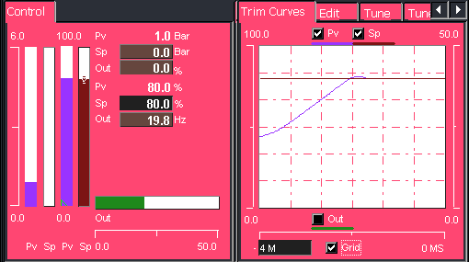
Hình 3.11: Kết quả thí nghiệm điều khiển mức nước lò hơi

3.5.4. So sánh với kết quả mô phỏng:
Kết quả mô phỏng về điều khiển mức như trên hình 3.6 và kết quả thực nghiệm như trên hình 3.11 có những sai lệch với nhau nhau về lượng quá điều chỉnh, sai lệch tĩnh và thời gian quá độ. Thông qua thực nghiệm trên mô hình điều khiển mức của trường đại học Kỹ thuật Công nghiệp đã chứng tỏ mối liên hệ giữa thực tiễn và lý thuyết. Qua đó, nâng cao được nội dung và kết quả cho luận văn về tính ứng dụng vào thực tế.
3.6. Kết luận chương 3
Trong chương ba của luận văn đã thực hiện được các nội dung rất quan trọng đó là: Thiết kế điều khiển mức cho lò hơi, đánh giá kết quả tính toán bằng lý thuyết thông qua mô phỏng trên Matlab – Simulink và thực nghiệm. Qua các kết quả đã nêu ở trên có thể thấy rằng: mô hình hệ thống được xây dựng bằng lý thuyết để mô phỏng và mô hình thực nghiệm vẫn có sai khác nhau, vì vậy bộ điều khiển được thiết kế phải hiệu chỉnh để phù hợp với thực tế.

CHƯƠNG 4
NÂNG CAO CHẤT LƯỢNG ĐIỀU KHIỂN MỨC NƯỚC CẤP BÌNH LÒ HƠI NHÀ MÁY NHIỆT ĐIỆN ĐỐT THAN BẰNG BỘ ĐIỀU KHIỂN MỜ CHỈNH ĐỊNH THAM SỐ PID

Trong chương 3, đã được thiết kế bộ điều khiển PID, chất lượng của hệ thống đã được đánh giá thông qua mô phỏng và thực nghiệm cho thấy hệ thống đạt các yêu cầu đặt ra. Để nâng cao chất lượng cho hệ thống điều khiển mức nước trong lò hơi nhà máy nhiệt điện đốt than, ta có thể sử dụng bộ điều khiển hiện đại thay thế cho PID. Cụ thể là bộ điều khiển mờ chỉnh định tham số PID để điều khiển mức cho đối tượng này.
4.1. Cấu trúc một bộ điều khiển mờ
Cấu trúc một bộ điều khiển mờ cơ bản thể hiện trên hình 4.1 gồm 4 khối: Khối mờ hoá, khối luật mờ, khối hợp thành và khối giải mờ.
y
B’
μ
x
Khối luật mờ
Mờ hoá- fuzzyfier

Khối hợp thành
Giải mờ - defuzzyfier
Hình 4.1: Cấu trúc bộ điều khiển mờ cơ bản

4.1.1. Mờ hoá
Phép mờ hoá là sự ánh xạ điểm thực x*∈U vào tập mờ A⊂U trên nguyên tắc:
- Tập mờ A phải có hàm liên thuộc lớn nhất tại x*.
- Phép mờ hoá phải sao cho tính toán đơn giản các luật hợp thành.
- Có khả năng khử nhiễu đầu vào.
Có một số phép mờ hoá như: Mờ hoá Singleton, mờ hoá Gaussian, mờ hoá tam giác, hình thang…
Mờ hoá Singleton cho phép tính đơn giản nhất luật hợp thành và có biểu thức của hàm liên thuộc kinh điển:
(4.1)
Mờ hoá tam giác cho một hàm liên thuộc có dạng
(4.2)
ở đây b_{i} > 0 và các phép giao (*) chọn là min hay tích đại số.
4.1.2. Giải mờ (defuzzyfier)
Sau khâu thiết bị hợp thành, tín hiệu đưa ra không thể sử dụng ngay cho điều khiển đối tượng vì thực chất đầu ra khâu này luôn là giá trị mờ B,. Vì vậy cần một khâu giải mờ để làm rõ giá trị cụ thể của tín hiệu điều khiển tương ứng với giá trị cụ thể ở đầu vào bộ điều khiển mờ. Có hai phương pháp giải mờ chính yếu: phương pháp cực đại và phương pháp trọng tâm.
*Phương pháp cực đại giải mờ theo hai bước:
1. Xác định miền chứa giá trị rõ y’. Giá trị y’ là giá trị mà tại đó hàm liên thuộc đạt giá trị cực đại (độ cao của tập mờ B’), tức là miền:
G = { y∈H μ_{g}(y) = H}
2. Xác định y’ cụ thể (bằng số) từ G theo một trong ba nguyên lý.
- Nguyên lý trung bình: y’ = y₁ + y₂; y₁, y₂ là các giá trị biên của miền G ở đây y₁<y₂.
- Nguyên lý cận phải: y’ = y₂ = sup (y).
- Nguyên lý cận trái: y’ = y₁ = inf (y).

μ_{B}
μ_{B}
y₂
y₁
y₃
y₄
y
Hình 4.2: Phương pháp giải mờ cực đại
y₁
y₂
y
μ_{Bmax}
μ_{Bmax}

*Phương pháp trọng tâm:
Phương pháp cho kết quả y’ là hoành độ của điểm trọng tâm miền được bao phủ bởi trục hoành và đường μ_{B’}(y).
y
0.66
B’₁ B’₂
μ_{B’}
Hình 4.3: Giải mờ theo điểm trọng tâm
0.25
y
S
$\text{y'}=\frac{\int_{S}{{\text{yμ}}_{\text{B'}}(y)\text{dy}}}{\int_{S}{μ_{\text{B'}}(y)\text{dy}}}$ (4.11)
với S là miền xác định của tập mờ.
Xác định y’ theo biểu thức này cho ta giá trị y’ chính xác vì nó có sự tham gia của toàn bộ các tập mờ đầu ra, tuy nhiên việc tính toán là phức tạp và thời gian tính toán lâu. Mặt khác cũng chưa tính đến độ thoả mãn của luật điều khiển quyết định, và có thể xảy ra trường hợp y’ rơi vào điểm có sự phụ thuộc nhỏ nhất thậm chí sự phụ thuộc này có thể bằng 0.
Một biến dạng của phương pháp điểm trọng tâm là phương pháp độ cao. Theo phương pháp này giá trị mỗi tập mờ μ_{B’}(y) được xấp xỉ bằng một cặp giá trị (y_{k}, H_{k}) duy nhất, H_{k} là một điểm mẫu trong miền giá trị y của B’_{k,} lúc đó trị số y’ giải mờ tính theo biểu thức:
$\text{y'}=\frac{\sum_{k=1}^{q}{y_{k}H_{k}}}{\sum_{k=1}^{q}{y_{k}}}$ (4.3)
Phương pháp này áp dụng cho mọi luật hợp thành (MAX-MIN, SUM-MIN, MAX-PROD, SUM-PROD).
4.1.3. Khối luật mờ và khối hợp thành
Sau khi đã có hàm liên thuộc đầu vào μ_{A}(x) nhờ phép mờ hoá, để xây dựng các luật hợp thành ta phải phát biểu được các mệnh đề hợp thành IF... THEN..., hay μ_{A}(x) đối với tập mờ A của giá trị đầu vào x ta xác định được hệ số thoả mãn mệnh đề kết luận của giá trị đầu ra. Biểu diễn hệ số thoả mãn này như một tập mờ B thì mệnh đề hợp thành chính là ánh xạ:
μ_{A}(x)→ μ_{B}(x) và gọi là hàm liên thuộc của luật hợp thành.
Dựa trên nguyên tắc của Mamdami: “Độ phụ thuộc của kết luận không được lớn hơn độ phụ thuộc của điều kiện” người ta đưa ra hai quy tắc hợp thành xác định hàm liên thuộc của mệnh đề hợp thành A⇒B.
1. Qui tắc MAX-MIN: μ_{A⇒B}(x,y) = MIN{μ_{A}(x), μ_{B} (y)}
2. Qui tắc MAX-PROD: μ_{A⇒B}(x,y) = μ_{A}(x). μ_{B} (y)
Luật hợp thành là tên gọi mô hình R biểu diễn 1 hay nhiều hàm liên thuộc μ_{A⇒B}(x,y) cho một hay nhiều mệnh đề hợp thành A⇒B. Theo tên của quy tắc dùng để biểu diễn hàm liên thuộc mà người ta gọi tên của luật hợp thành : luật hợp thành MAX-MIN, MAX- PROD, SUM-MIN, SUM-PROD...

4.1.3.1. Các bước xây dựng luật hợp thành khi có nhiều điều kiện
1. Rời rạc hoá miền xác định hàm liên thuộc μ_{A1}(x₁)... μ_{An}(x_{n}) và μ_{B}(y).
2. Xác định độ thoả mãn H cho từng vectơ các giá trị rõ đầu ra, c_{i} là véc tơ tổ hợp d điểm mẫu thuộc miền xác định của các hàm liên thuộc μ_{Ai}(x_{i})
i =1..d.
H = MIN {μ_{A1}(c₁); μ_{A2}(c₂);..., μ_{Ad}(c_{d})}
3. Lập luật hợp thành R gồm các hàm liên thuộc giá trị mờ đầu ra cho từng véc tơ các giá trị đầu vào theo nguyên tắc:
- μ _{B’} (y) = MIN{H,μ_{B}(y)} theo nguyên tắc MAX-MIN hoặc
- μ_{B’}(y) = H. μ_{B}(y) theo nguyên tắc MAX-PROD.
lúc này luật hợp thành R là một lưới trong không gian (d+1) chiều.
4.1.3.2. Thuật toán xây dựng luật hợp thành của nhiều mệnh đề hợp thành
Thực tế các bộ điều khiển mờ phải làm việc với nhiều mệnh đề hợp thành và do đó sẽ có 1 tập điều khiển R_{k}. Tức là lúc đó mệnh đề có dạng:
R₁: nếu x = A₁ thì y = B₁ hoặc
R₂: nếu x = A₂ thì y = B₂ hoặc...
................................................
R_{p}: nếu x = A_{p} thì y = B_{p}.
A_{i} có cơ sở X và B_{i} có cơ sở Y. Hàm liên thuộc của A_{k} và B_{k} là μ_{Ak}(x) và μ_{Bk}(y), trong đó k = 1,2,...,p; thì thuật toán triển khai: R = R₁∪ R₂ ∪....∪ R_{p} là:
Bước 1: Rời rạc hoá X → x₁, x₂,... x_{n}
và Y → y_{1,} y₂,...,y_{n}
Bước 2: Xác định các vectơ μ_{Ak}(x) và μ_{Bk}(y) k = 1, 2,.., p theo:
$\begin{aligned}μ_{\text{Ak}}^{T}=\left(μ_{\text{Ak}}\left(x_{1}\right) ; μ_{\text{Ak}}\left(x_{2}\right) ; \text{.}\text{.}\text{.}μ_{\text{Ak}}\left(x_{n}\right)\right) \\ μ_{\text{Bk}}^{T}=\left(μ_{\text{Bk}}\left(y_{1}\right) ; μ_{\text{Bk}}\left(y_{2}\right) ; \text{.}\text{.}\text{.}μ_{\text{Bk}}\left(y_{m}\right)\right)\end{aligned}$ (4.4)
Bước 3: Xác định mô hình cho luật điều khiển:
Theo qui tắc MAX-MIN:
$R_{k}=\text{Min}\left\{μ_{\text{Ak}}; μ_{\text{Bk}}^{T}\right\}=(r_{\text{ij}}^{k})\text{,i}=\text{1,2,}\text{.}\text{.}\text{.}\text{n;} j=\text{1,2,}\text{.}\text{.}\text{.}\text{,m}\text{.}$ (4.5)
Theo qui tắc MAX-PROD:
$R_{k}=μ_{\text{Ak}}\text{.} μ_{\text{Bk}}^{T}=(r_{\text{ij}}^{k})$ (4.6)
Bước 4: Thiết lập luật hợp thành:
Theo qui tắc MAX-MIN:
$R=\left(\text{MAX}\left\{r_{\text{ij}}^{k}\text{,k}=\text{1,2,}\text{.}\text{.}\text{.}p\right\}\right)$ (4.7)
Theo Sum-Min và Sum-Prod:
$R=\text{Min}\left\{\text{1,} \sum_{k=1}^{p}{R_{k}}\right\}$ (4.8)
Qui tắc này có tính chất thống kê hơn, nó tránh được trường hợp khi đa số các mệnh đề hợp thành có cùng giá trị đầu ra nhưng vì không phải là lớn nhất nên không được tính đến do qui tắc chỉ quan tâm đến giá trị max.
4.2. Các bộ điều khiển mờ
4.2.1. Bộ điều khiển mờ tĩnh:
Là bộ điều khiển mờ có quan hệ vào-ra y(x) liên hệ nhau theo một phương trình đại số (phi tuyến). Các bộ điều khiển mờ tĩnh điển hình là bộ khuyếch đại P, bộ điều khiển Relay hai vị trí, ba vị trí,…
Một trong các dạng hay dùng của bộ điều khiển mờ tĩnh là bộ điều khiển mờ tuyến tính từng đoạn, nó cho phép ta thay đổi mức độ điều khiển trong các phạm vi khác nhau của quá trình, do đó nâng cao được chất lượng điều khiển.
Bộ điều khiển mờ tĩnh có ưu điểm là đơn giản, dễ thiết kế, song nó có nhược điểm là chất lượng điều khiển không cao vì chưa đề cập đến các trạng thái động (vận tốc, gia tốc…) của quá trình, do đó nó chỉ được sử dụng trong các trường hợp đơn giản.
4.2.2. Bộ điều khiển mờ động:
Là bộ điều khiển mờ mà đầu vào có xét tới các trạng thái động của đối tượng. Ví dụ với hệ điều khiển theo sai lệch thì đầu vào của bộ điều khiển mờ ngoài tín hiệu sai lệch e theo thời gian còn có các đạo hàm của sai lệch giúp cho bộ điều khiển phản ứng kịp thời với các biến động đột xuất của đối tượng.
Các bộ điều khiển mờ động hay được dùng hiện nay là bộ điều khiển mờ theo luật tỉ lệ tích phân, tỉ lệ vi phân và tỉ lệ vi tích phân (PI, PD, PID).
Một bộ điều khiển mờ theo luật I có thể thiết kế từ một bộ mờ theo luật P (bộ điều khiển mờ tuyến tính) bằng cách mắc nối tiếp một khâu tích phân kinh điển vào trước hoặc sau khối mờ đó. Do tính phi tuyến của hệ mờ, nên việc mắc khâu tích phân trước hay sau hệ mờ hoàn toàn khác nhau.
Khi mắc nối tiếp ở đầu vào của một bộ điều khiển mờ theo luật tỉ lệ một khâu vi phân sẽ được một bộ điều khiển mờ theo luật tỉ lệ vi phân PD
Thành phần của bộ điều khiển này cũng giống như bộ điều khiển theo luật PD thông thường bao gồm sai lệch giữa tín hiệu chủ đạo và tín hiệu ra của hệ thống e và đạo hàm của sai lệch e’. Thành phần vi phân giúp cho hệ thống phản ứng chính xác hơn với những biến đổi lớn của sai lệch theo thời gian. Phát triển tiếp từ ví dụ về bộ điều khiển mờ theo luật P thành bộ điều khiển mờ theo luật PD hoàn toàn đơn giản.
Trong kĩ thuật điều khiển kinh điển, bộ điều khiển PID được biết đến như là một giải pháp đa năng và có miền ứng dụng rộng lớn. Định nghĩa về bộ điều khiển theo luật PID kinh điển trước đây vẫn có thể sử dụng cho một bộ điều khiển mờ theo luật PID được thiết kế theo hai thuật toán:
- Thuật toán chỉnh định PID
- Thuật toán PID tốc độ
Bộ điều khiển mờ được thiết kế theo thuật toán chỉnh định PID có ba đầu vào gồm sai lệch e giữa tín hiệu chủ đạo và tín hiệu ra, đạo hàm và tích phân của sai lệch. Đầu ra của bộ điều khiển mờ chính là tín hiệu điều khiển u(t).
Với thuật toán PID tốc độ, bộ điều khiển PID có 3 đầu vào: sai lệch e giữa tín hiệu đầu vào và tín hiệu chủ đạo, đạo hàm bậc nhất e’, và đạo hàm bậc hai e’’ của sai lệch. Đầu ra của hệ mờ là đạo hàm du/dt của tín hiệu điều khiển u(t).
Do trong thực tế thường có một trong hai thành phần được bỏ qua nên thay vì thiết kế bộ điều khiển PID hoàn chỉnh người ta thường tổng hợp các bộ điều khiển PI hoặc PD.
Bộ điều khiển PID mờ được thiết kế trên cơ sở của bộ điều khiển PD mờ, bằng cách mắc nối tiếp ở đầu ra của bộ điều khiển PD mờ một khâu tích phân.
Cho đến nay, nhiều dạng cấu trúc của PID mờ còn được gọi là bộ điều chỉnh mờ ba thành phần đã được nghiên cứu. Các dạng cấu trúc này thường được thiết kế trên cơ sở tách bộ điều khiển PID thành hai bộ điều chỉnh PD và PI. Việc phân chia này chỉ nhằm mục đích thiết lập các hệ luật cho PI và PD gồm hai biến vào, một biến ra, thay vì phải thiết lập ba biến vào.
4.3. Bộ điều khiển mờ để chỉnh định tham số bộ điều khiển PID
4.3.1. Sơ đồ mô phỏng
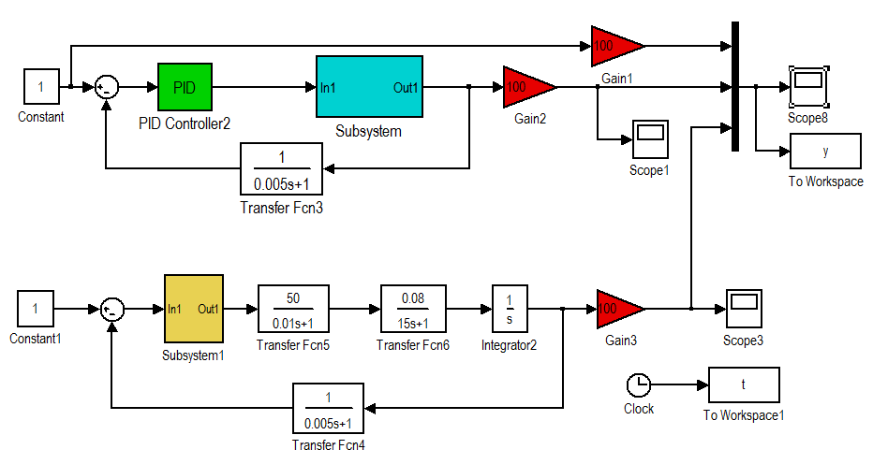
Bộ điều khiển mờ để tự động chỉnh định tham số K_{p}, K_{I} và K_{D} của bộ PID như hình 4.4.
Hình 4.4: Cấu trúc hệ điều khiển mờ chỉnh định tham số PID

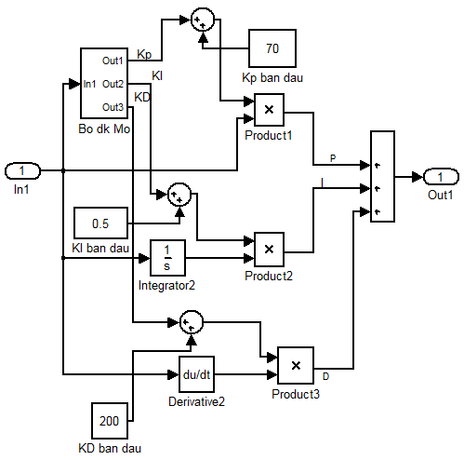
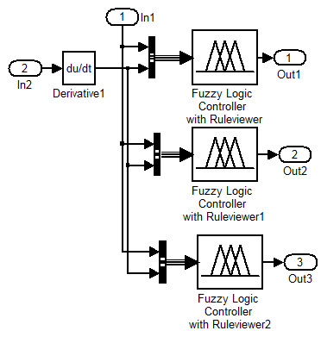
Hình 4.5: Khai triển bộ điều khiển mờ chỉnh định tham số PID

4.3.2. Các biến vào ra

4.3.2. Các biến vào ra

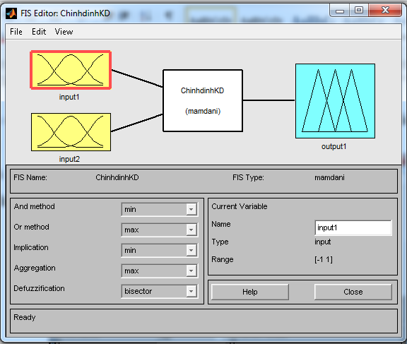
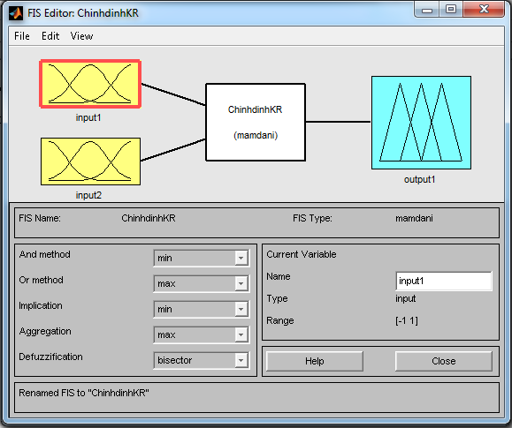
Hình 4.6: Cấu trúc bộ điều khiển mờ chỉnh định K_{R}, K_{D}

4.3.3. Kết quả mô phỏng
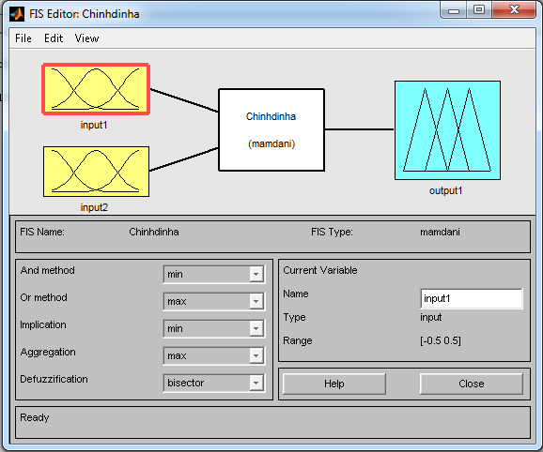
Đặc tính điều khiển mức của hai bộ điều khiển PID và bộ điều khiển mờ chỉnh định tham số K_{P}, K_{D}, K_{I} như trên hình 4.8.
Hình 4.7: Cấu trúc bộ điều khiển mờ chỉnh định K_{I}

Hình 4.8: Đặc tính điều khiển mức

4.4. Kết luận:
Kết quả mô phỏng khi sử dụng hai bộ điều khiển là PID và mờ chỉnh định tham số PID, ta nhận thấy:
Bộ điều khiển mờ chỉnh định tham số PID cho chất lượng tốt hơn. Tuy nhiên, do điều kiện còn hạn chế về thiết bị thí nghiệm, cho nên chưa thể tiến hành thực nghiệm, để có kết luận chính xác so sánh chất lượng các bộ điều khiển đã thực hiện trong chương ba với nhau.

KẾT LUẬN VÀ KIẾN NGHỊ

1. Kết luận:
Lò hơi nhà máy nhiệt điện là một đối tượng đa biến rất phức tạp, các thông số điều khiển bao gồm mức nước, nhiệt độ và áp suất trong nồi hơi. Do đó, trong thời gian 6 tháng, luận văn này bước đầu nghiên cứu điều khiển mức nước cho lò hơi nhà máy nhiệt điện, đây là thông số quan trọng đầu tiên. Bằng phương pháp kiểm nghiệm lại hoạt động của bộ điều khiển PID sẵn có thông qua mô phỏng và thực nghiệm cho kết quả tốt. Trên cơ sở này, luận văn đã tiến hành nâng cao chất lượng cho hệ bằng bộ điều khiển mờ lai. Đây là bộ điều khiển thông minh ứng dụng logic mờ để thiết kế ra bộ điều khiển và bước đầu được kiểm nghiệm bằng mô phỏng.
Nội dung luận văn đã đáp ứng được đầy đủ các mục tiêu đề ra.

2. Kiến nghị:
Các nghiên cứu và tính toán lý thuyết trước đây của luận văn thường được kiểm chứng bằng mô phỏng trong miền thời gian ảo. Ngày nay, trước yêu cầu nâng cao chất lượng đào tạo, luận văn đã tiến hành thí nghiệm đánh giá kết quả trong miền thời gian thực. Do sự đa dạng của các đề tài, cho nên yêu cầu thiết bị của nhà trường đáp ứng đầy đủ là rất khó khăn. Mặt khác, thời gian làm luận văn có 6 tháng nếu phải mua sắm thiết bị để xây dựng hệ thống và bộ điều khiển mà chỉ dùng cho một luận văn thì đầu tư rất lớn vượt quá khả năng của học viên. Như vậy, sự hỗ trợ và tạo điều kiện tối đa về thiết bị của Nhà trường là hết sức to lớn.
Tác giả sẽ tiếp tục nghiên cứu hoàn thiện để có thể áp dụng tốt kết quả nghiên cứu vào công tác chuyên môn sau này, nhất là áp dụng các bộ điều khiển hiện đại vào các đối tượng trong thực tế sản xuất.
TÀI LIỆU THAM KHẢO
[1]. Bùi Quốc Khánh, Phạm quang Đăng, Điều khiển DCS cho nhà máy nhiệt điện đốt than, Nhà xuất bản khoa học và kỹ thuật Hà Nội 2013.
[2]. Bùi Quốc Khánh, Phạm quang Đăng, Điều khiển nhà máy nhiệt điện đốt than, Nhà xuất bản khoa học và kỹ thuật Hà Nội 2010.
[3]. Phước, N. D; Minh.X.P, Lý thuyết điều khiển mờ; NXB Khoa học & Kỹ thuật; 2006.
[4]. Bùi Quốc Khánh, Nguyễn Văn Liễn, Nguyễn Thị Hiền, Truyền động điện, Nhà xuất bản khoa học và kỹ thuật Hà Nội 2001
[5]. Bùi Quốc Khánh, Nguyễn Văn Liễn, Phạm Quốc Hải, Dương Văn Nghi: “Điều chỉnh tự động truyền động điện”. Nhà xuất bản Khoa học và Kỹ thuật, Hà Nội, 2004.
[6] Nguyễn Phùng Quang: “Matlab & Simulink dành cho kỹ sư điều khiển tự động”, NXB Khoa học và Kỹ thuật, Hà Nội, 2006.
[7]. Nguyễn Mạnh Tùng, Nguyễn Như Hiển,: “Điều khiển logic và PLC”. NXB KH&KT, 20071.
[8]. B.G.Liptak (chủ biên); Process Control. 3rd Edition; Chilton Book Co; 1996.
[9]. Nguyễn Như Hiển, Lại Khắc Lãi, Hệ mờ và nơ ron, Nhà xuất bản khoa học tự nhiên và công nghệ, Hà Nội, 2007.

